华东交通大学
毕业设计（论文）

题目： 基于SpringCloud+Hadoop+Vue
的企业级网盘系统设计与实现

学 院: | 软件学院
专 业: | 软件工程 | 班 级: | 2015-1(杰普)
学生姓名: | 陈星星 | 学 号: | 2015211001000120
指导教师: | 刘立月 | 完成日期: | 2019年5月6 日

毕业设计（论文）诚信声明

本人郑重声明：所呈交的毕业设计（论文）是我个人在导师指导下进行的研究工作及取得的研究成果。就我所知，除了文中特别加以标注和致谢的地方外，论文中不包含其他人已经发表和撰写的研究成果，也不包含为获得华东交通大学或其他教育机构的学位或证书所使用过的材料。
如在文中涉及抄袭或剽窃行为，本人愿承担由此而造成的一切后果及责任。

本人签名

导师签名

2019 年 5 月 6 日

华东交通大学毕业设计（论文）任务书
姓名 | 陈星星 |  |  | 学号 |  | 2015211001000120 |  |  | 毕业届别 | 2019 |  | 专业 |  | 软件工程
毕业设计（论文）题目 |  |  |  |  | 基于SpringCloud+Hadoop+Vue的企业级网盘系统设计与实现
指导教师 |  | 刘立月 |  |  |  | 学历 |  | 硕士研究生 |  |  | 职称 |  | 副教授
具体要求：
1、设计目的与内容
基于所学的软件专业理论知识和在公司中的实习经验，针对“大数据分布式存储系统”，“SpringCloud微服务”和“最火热的前端渐进式框架Vue”，为企业设计一个网盘系统，该系统分为前台和后台二大模块：
前台：
- 用户登录（账号登录，扫码登录，短信登录）
- 个人中心（个人资料管理，密码修改，密码找回）
- 系统通知
- 网盘管理（文件夹管理，文件上传，下载，重命名，文档图片在线预览）
- 资源管理（资源展示，资源分类，资源关键词搜索）
- 分享管理（链接分享，用户分享）
后台：
- 用户注册和登录（账号登录，扫码登录，短信登录）
- 首页数据大盘（根据用户不同权限可看见不同数据可视化模块）
- 用户管理（用户CRUD,用户所在部门修改，分配用户角色，密码修改）
- 部门管理（部门CRUD）
- 角色管理（角色CRUD,角色权限分配）
- 网盘管理（网盘CRUD）
- 系统管理（菜单管理，SQL监控，定时任务，配置管理，通知管理，日志管理）
- 其他管理（接口文档，SpringCloud服务管理）

2、设计要求与成果
掌握Mysql数据库、Java语言、Spring、SpringMvc、Mybatis、SpringBoot、SpringCloud、Hadoop、渐进式框架Vue等技术，学会用Docker应用容器引擎快速搭建JaveEE开发环境，熟悉真实企业中项目的开发流程，前后端分离数据如何交互，以及常使用的一些中间件和各种开发工具。通过这些技术和工具的整合，采用JaveEE技术和云存储技术对企业网盘系统进行设计和具体的实现。

- 应收集的主要参考文献
[1]方志鹏.深入理解Spring Cloud与微服务构建 [M].北京:人民邮电出版社，2018.3第1版。
[2]林子雨.大数据技术原理与应用 [M]. 北京： 人民邮电出版社，2017.1第2版。
[3]王松.SpringBoot+Vue全栈开发实战 [M]. 北京：清华大学出版社，2018.12。
[4]Tom White著，王海，刘喻等译.Hadoop权威指南第四版 [M].北京：清华大学出版社，2017。
[5]汪云飞编著，JaveEE开发的颠覆者SpringBoot实战.北京：电子工业出版社，2018。
[6]杨保华，戴王剑等著，Docker技术入门与实战 [M].机械工业出版社，2018.9。
[7]陈中，范开勇著，基于Hadoop分布式交通大数据存储分析平台设计 [J].大数据，2018.12。
[8]邹立民.基于Hadoop的分布式数据存储系统应用的研究[D].沈阳工业大学,2018。
[9]明日科技.Java从入门到精通.第五版.清华大学出版社.2019。
[10]乔晓飞.计算机硬件储存设备与网络储存的发展现状[J].信息与电脑(理论版),2018(08)。
[11]陈禹新.个人云储存服务的发展现状与趋势研究[J].福建电脑,2017,33(08):46-47。
[12]原建伟.中小企业云盘系统的设计与实现[J].电子设计工程,2017,25(07):70-74。

进度安排：
 | 设计各阶段内容 | 时间 | %
1 | 选题和资料收集阶段 | 第7学期16～17周 | 5
2 | 分析计划阶段 | 第7学期18～20周 | 10
3 | 设计阶段 | 第8学期1～2周 | 25
4 | 实现和测试阶段 | 第8学期3～6周 | 40
5 | 毕业论文写作、查重、答辩 | 第8学期7～11周 | 20
6 | 英文资料翻译 | 自定

指导教师签字：
2018年12月13日
题目发出日期 |  |  | 2018.12.14 |  |  |  | 设计（论文）起止时间 |  |  | 2018.12.17-2019.5.12
学院意见：
同意发布题目

毕业设计领导小组组长签章

华东交通大学毕业设计（论文）开题报告书
课题名称 | 基于SpringCloud+Hadoop+Vue的企业级网盘系统设计与实现
课题来源 | 导师拟定课题 | 课题类型 | BY | 导师 | 刘立月
学生姓名 | 陈星星 | 学号 | 2015211001000120 | 专业 | 软件工程
一、开题报告内容
1、目的和意义
目的：
现在大部分企业使用的办公软件是钉钉或者企业微信等软件，企业员工之间经常会 传一些资料，但通常这些资料会被聊天记录冲刷掉，导致我们想去找文件的时候还有去以前的聊天历史里面去找，这样对于办公人员非常不友好，而且有时候我们把软件的缓存清除，以前传输的文件也会被清除。目前市面上也有一些比较网盘成熟的网盘产品，比如百度网盘，微盘等，但这大部分都是个人网盘。个人网盘关注的是生活，不直接创造价值；而企业网盘更强调生产，直接为客户企业创造价值。目前我知道的比较大的企业网盘有百度，联想等，它们在行业中的地位不必多说了，大多数的服务都过多的商业化，对企业信息化建设来说，在数据安全和价格上都是问题。为了能给一些企业有效管理他们内部资源，因此私有的企业级网盘系统顺势而生。
意义：
企业网盘是基于云计算和大数据理念推出的企业数据网络存储和管理解决方案，利用互联网后台数据中心的海量计算和存储能力为企业提供数据汇总，存储备份等服务。本项目前端采用渐进式框架Vue实现，后端采用SpringCloud微服务提供服务，这样一来不仅前后端可以实现分离，并行开发而且采用微服务架构，服务与服务之间更易相互协调，相互配合，为用户提供最终价值，每个服务都围绕着具体的业务进行构建，并且能够被独立的部署到生产环境类生产环境等。该系统具有强大和简单易用的文件管理、部门或虚拟团队级文件共享等丰富功能。与免费的个人网盘相比，具有更强的团队协同功能，在组织架构能适应企业的需求。在多人共享、协作日常办公文档时能有效的提高工作效率，统一管理企业资源。除此之外，采用hdfs分布式文件系统可以支持超大文件，在集群环境中可以检测和快速应对硬件故障，保证了大数据可靠存储，与MapReduce配合使用，可以对结构化和复杂大数据进行快速，可靠分析。通过本次设计使自己对软件专业理论知识了解更加深刻，对多门技术的综合使用，加深对他们的了解，同时对IDEA 等常用的开发工具，平台的使用、网站设计更加熟练。

2、研究现状和发展趋势
随着信息技术与网络技术的发展，现在国家推动对文件管理的网络化、电子化，全面信息共享已成大趋势。然而许多企业时刻进行着大量数据资源的产生和流通，信息共享交流更加频繁，如各类文档文件、代码文件、多媒体素材等都需要频繁使用。移动存储设备由于使用不便 和共享困难等一般适用于存储个人数据；E-Mail使用较方便，但不适用于存储传输较大的文件；FTP功能相对强大，但是服务界面简陋，有些用户使用起来有一定困难。因此，如何在安全、便捷、可接受代价的前提下向用户提供大容量、高可靠性的网络存储业务，成为了信息化建设的一大课题。于是网络硬盘应运而生。但随着存储技术的不断发展，传统的网盘技术已经显得力不从心，存在传输速度慢、容灾备份及恢复能力低、安全性差、营运成本高等诸多瓶颈。而近年流行的云存储技术推动了网盘行业的浪潮，如百度云、腾讯微云等。由于目前的云存储服务大多是商业化产品，对企业网的信息化建设来说，在数据安全和价格上都是问题。为了能给一些企业有效管理他们内部资源，因此企业网盘系统顺势而生，企业可以把这个项目拉到本地，私有化部署，采用Hadoop的分布式存储技术，结合javaEE技术开发这样一个能满足海量数据存储、高效可靠、安全稳定、低成本等网盘系统有着十分积极的意义。

3、设计方案
3.1功能性需求：该系统分为前台和后台两大模块。
前台:
- 用户登录，这里提供了多种登录的方式，方便用户登录系统。如账号登录，
- 扫码登录，短信登录，还提供记住密码功能。
- 个人中心，用户可以修改自己的资料，密码修改功能。
- 系统通知，后台管理员可以发布通知，前台用户可以接收到该通知。
- 网盘管理，每个用户系统会分配一个网盘给他，用户可以在分配的网盘里面创建文件夹，
上传各种格式的文件，文件下载，文件重命名，文件复制，文件删除功能。除此之外，用
户可以在线浏览文档，图片和视频。
- 企业内部资源查询，用户可以把自己个人好的资源加入到企业内部共享网盘，比如自己
总结的一些好的技术文档，或者一些好的开源项目，开发工具。企业其他用户在改模块里面
可以按关键词模糊查询资源。
- 分享管理，用户可以把自己一些好的资源分享给企业其他用户，这里的分享方式有：链
接分享和用户分享两种方式。
- 关注用户，自己感兴趣的一些用户可以进行关注，当关注的用户发布他们的资源，关注
他的用户可以在动态里面看见。
后台:
- 用户登录，这里提供了多种登录的方式，如账号登录，扫码登录，短信登录，方便用户
登录系统。
- 首页数据大盘，系统管理员可以通过可视化的界面查看企业内部用户使用该系统的活跃
折线图，资源下载排行榜，资源受欢迎程度排行榜。
- 用户管理，这里的用户分为两类，一类是前台用户，一类是系统后台管理用户。前台用
户支持单个添加，或通过Excel批量导入企业用户。如果用户有些信息填写失误，可以修改用户的信息。后台用户只支持单个添加，添加时可以选择用户所在的部门，分配系统用户角色。
- 部门管理，企业刚开始使用系统时，需要将企业部门相关信息完善，后台提供了非常友
好的界面和操作方便管理员录入。
- 角色管理，系统超级管理员可以添加多个角色，然后分别给角色分配权限，该权限包过
系统后台菜单的权限和部门之间的数据权限，保存之后既可以生效。
- 企业共享网盘资源管理，后台管理员可以管理企业内部用户上传在共享网盘上的资源，
可以将一些劣质的，对企业无关的一些资料进行删除。
- 系统管理，管理员可以动态的增加，删除，修改菜单，给菜单分配对应的权限，使拥有
不同角色的用户看到的菜单也是不一样的；系统还提供了一个可视化定时任务配置管理界面，管理员可以更加需要，随时添加定时任务;系统管理员可以在通知管理下发布系统通知和对以前的历史通知进行管理；当然系统管理员可以在日志管理里面查看所有的系统日志，监控一些恶意的请求，及时给管理员发送警告。
- 其他管理，系统对后台所有提供的接口生成一个在线接口文档，对系统开发人员，和系
统以后的维护有重要的意义。
- 系统监控，改模块可以查看服务器的状况，在线SQL监控，有哪些比较慢的接口；还可
以在线查看HADOOP监控界面， 包括HDFS各个节点的状况和存储资源状况。

3.2非功能性需求
本项目在Windows系统环境下IDEA平台开发，关系型数据库管理系统使用的Mysql并使用Maven来管理项目的构建。整个项目前端用的是Vue渐进式框架，后端使用的是SpringCloud提供服务，将打包好的Jar包直接部署在Docker容器里即可，前端VUE使Node服务器部署，前端发送Ajax请求，通过SpringCloud的网关统一入口，请求到后端对应的服务，返回Json数据给前端，前端在通过拿取到的JSON数据，对前台的页面进行渲染。通过这种架构，真正实现前后端的解耦，前端的Css,Js，图片等资源还可以放到特定的文件服务器上，并使用CDN加速。前端服务器负责控制页面引用，跳转，路由。在大并发的情况下，我们可以很方便扩展后端服务器,并且通过使用SpringCloud可以实现服务与服务之间的解耦，而且SpringCloud提供了许多插件，我们可以很方便部署项目，提供项目可扩展性和可靠性，降低系统的维护成本。
- 易用性，本项目使用的技术都是现在非常主流的技术，只需把Hadoop分布式集群，和数
据库创建好，把镜像拉取到Docker容器即可，部署使用都非常简单。
- 系统平均响应时间：用户感受软件系统为其服务所耗费的时间。
- 用户并发数：并发用户数用来度量服务器并发容量和同步协调能力。在客户端指一批用
户同时执行一个操作。并发数反映了软件系统的并发处理能力。 如果系统并发数很大，SpringCloud会提供负载均衡服务，降低服务器的请求压力。
课题类型：（1）A—工程设计；B—技术开发；C—软件工程；D—理论研究；
（2）X—真实课题；Y—模拟课题；Z—虚拟课题
（1）、（2）均要填，如AY、BX等。此部分可以附页
华东交通大学毕业设计（论文）开题报告书（续）
4、进度安排
 | 设计各阶段内容 | 时间 | %
1 | 选题和资料收集阶段 | 第7学期16～17周 | 5
2 | 分析计划阶段 | 第7学期18～20周 | 10
3 | 设计阶段 | 第8学期1～2周 | 25
4 | 实现和测试阶段 | 第8学期3～6周 | 40
5 | 毕业论文写作、查重、答辩 | 第8学期7～11周 | 20
6 | 英文资料翻译 | 自定

5、主要参考文献
[1]方志鹏.深入理解Spring Cloud与微服务构建 [M].人民邮电出版社，2018.3第1版。
[2]林子雨.大数据技术原理与应用 [M]. 北京： 人民邮电出版社，2017.1第2版。
[3]王松.SpringBoot+Vue全栈开发实战 [M]. 北京：清华大学出版社，2018.12。
[4]Tom White著，王海，刘喻等译.Hadoop权威指南第四版 [M].清华大学出版社，2017。
[5]汪云飞编著，JaveEE开发的颠覆者SpringBoot实战.北京：电子工业出版社，2018。
[6]杨保华，戴王剑等著，Docker技术入门与实战 [M].机械工业出版社，2018.9。
[7]陈中，范开勇著，基于Hadoop分布式交通大数据存储分析平台设计 [J].2018.12。
[8]邹立民.基于Hadoop的分布式数据存储系统应用的研究[D].沈阳工业大学,2018。
[9]明日科技.Java从入门到精通.第五版.清华大学出版社.2019。
[10]乔晓飞.计算机硬件储存设备与网络储存的发展现状[J].信息与电脑2018。
- 方法及预期目的
1、研究方法（手段）
- 调查法：调查法是科学研究中最常用的方法之一。它是有目的、有计划、有系统地搜集有关研究对象现实状况或历史状况的材料的方法。调查方法是科学研究中常用的基本研究方法，它综合运用历史法、观察法等方法以及谈话、问卷、个案研究、测验等科学方式，对教育现象进行有计划的、周密的和系统的了解，并对调查搜集到的大量资料进行分析、综合、比较、归纳，从而为人们提供规律性的知识。调查法中最常用的是问卷调查法，它是以书面提出问题的方式搜集资料的一种研究方法，即调查者就调查项目编制成表式，分发或邮寄给有关人员，请示填写答案，然后回收整理、统计和研究。
- 文献研究法：文献研究法是根据一定的研究目的或课题，通过调查文献来获得资料，从而
全面地、正确地了解掌握所要研究问题的一种方法。文献研究法被子广泛用于各种学科研究中。其作用有：①能了解有关问题的历史和现状，帮助确定研究课题。②能形成关于研
究对象的一般印象，有助于观察和访问。③能得到现实资料的比较资料。④有助于了解事物的全貌。

- 比较分析法：在论文中将对市面上的企业网盘服务现状进行分析，需要对两者的管理方式、技术、内容等各方面进行比较，总结出不同的特点，看出他们之间存在的差距，还要分析出当前企业网盘对自己企业的的不足，进而根据不足提出对策和方案。

2、预期目的
- 通过写这篇论文，让读者更加深入了解怎么将JaveEE项目和Hadoop分布式文件系统进行整合。怎么搭建一个SpringCloud项目，了解渐进式框架Vue的基本使用方法，怎么对一个项目进行前后端分离。以及如何快速用Mybatis逆向工程快速生成代码搭建项目框架，并且学会Java安全框架Shiro提供的认知，授权，加密和会话管理等功能。
- 希望通过自己的努力，将改系统开源，能够为有需要的企业带来一定的帮助。
- 让阅读该论文的读者能够提高对企业网盘相关事项的关注。
- 提高自己这方面的专业知识，更加全面，更加系统。

- 指导老师意见

同意开题
指导教师签名： 日期：2019.1.5

基于SpringCloud+Hadoop+Vue的企业级网盘系统
设计与实现
摘 要
随着信息技术与网络技术的发展，现在我们国家推动文件管理的电子化，网络化，全面信息共享已经成为大趋势。许多企业时刻进行着大量数据资源的产生和流通，信息共享交流更加频繁，如各类文档文件、代码文件、学习视频、多媒体素材等都需要频繁使用。但随着存储技术的不断发展，传统的网盘技术已经显得力不从心，存在传输速度慢、容灾备份及恢复能力低、安全性差、营运成本高等诸多瓶颈。而近年流行的云存储技术推动了网盘行业的浪潮，如百度云、腾讯微云等。由于目前的云存储服务大多是商业化产品，对企业网的信息化建设来说，在数据安全和价格上都是问题。分布式存储技术应用于企业文件管理中，增强了企业资源的安全可靠性，提高了企业的资源共享率，降低了信息价值的流失。
本文首先分析了企业网盘的系统背景，明确了本文的研究思路和方向，然后，按照软件工程项目的要求，进行了业务的需求分析，并通过业务流程整理和问题分析，整理出系统的需求，根据分析结果进行了系统的建模，然后通过对相关技术的调研，依据软件的设计原则，在充分考虑灵活性，通用性，安全性，易扩展性等的基础上确定了系统，给出了企业级网盘的系统框架设计，包括前后端Web系统，数据访问层，业务逻辑层，视图控制层，该出了项目的代码结构，包括用户登录，个人中心，系统通知，网盘管理，分享资源，关注用户，用户管理，部门管理，角色管理，菜单管理，系统监控等功能模块，并进行了实现。本系统融合了SpringCloud微服务和渐进式框架Vue以及基于JavaEE中主流的SSM框架的Web系统进行设计，使用Hadoop的分布式文件系统来存储企业产生的各种资源，实现了一个用户交互性能良好、功能实用、能满足当前企业需求以及可扩展的企业网盘系统。在本文的研究中，在系统的架构设计方面以及用户交互体验方面做了较多的工作，目标是开发出一个拓展性强、代码重用度高的系统，以便将来的拓展和维护，同时，改善传统企业网盘用户交互体验差和性能差的状况，提高系统的实用性及易用性。

关键词：企业网盘；SpringCloud；Hadoop；Vue；前后端分离
Enterprise Network Disk System Based on SpringCloud
+Hadoop+Vue Design and implementation
Abstract
With the development of information technology and network technology, the state has promoted the electronic, networked and comprehensive information sharing of document management has become a major trend. Many enterprises are constantly carrying out the generation and circulation of a large number of data resources, and information sharing and communication are more frequent. For example, various document files, code files, learning videos, and multimedia materials need to be frequently used. However, with the continuous development of storage technology, the traditional network disk technology has become incapable, and there are many bottlenecks such as slow transmission speed, low disaster recovery and recovery capability, poor security, and high operating cost. In recent years, the popular cloud storage technology has promoted the wave of the network disk industry, such as Baidu Cloud and Tencent Weiyun. Since most of the current cloud storage services are commercial products, it is a problem in terms of data security and price for the information construction of the enterprise network. Distributed storage technology is applied to enterprise file management, which enhances the security and reliability of enterprise resources, improves the resource sharing rate of enterprises, and reduces the loss of information value.
This paper first analyzes the system background of the enterprise network disk, clarifies the research ideas and directions of this paper, and then, according to the requirements of the software engineering project, carries out the business needs analysis, and sorts out the system requirements through business process organization and problem analysis. According to the analysis results, the system is modeled, and then through the investigation of related technologies, based on the design principles of the software, the system is determined based on the full consideration of flexibility, versatility, security, and scalability. The system framework design of enterprise-level network disk, including front-end Web system, data access layer, business logic layer, view control layer, the code structure of the project, including user login, personal center, system notification, network disk management, Sharing resources, focusing on user, user management, department management, role management, menu management, system monitoring and other functional modules, and implemented. The system integrates SpringCloud microservices and progressive framework Vue and Web system based on the mainstream SSM framework in JavaEE. It uses Hadoop's distributed file system to store various resources genered
by the enterprise and achieves a good user interaction performance. Functional and practial, scale
enterprise network disk system that meets current business needs.
In the research of this paper, more work has been done on the architecture design of the system and the user interaction experience. The goal is to develop a system with strong scalability and high code reuse for future expansion and maintenance, and at the same time, improve. Traditional enterprise network disk users have poor user interaction experience and poor performance, which improves the system's practicability and ease of use.

Keywords: Enterprise network disk;SpringCloud;Hadoop;Vue;Front and rear separation.

目 录
1 绪 论 1
1.1 研究的背景及意义 1
1.1.1 选题的背景 1
1.1.2 国内外研究现状 1
1.1.3 研究的意义 2
1.2 系统目标 2
2 需求分析 3
2.1 功能需求 3
2.1.1 子系统说明 3
2.1.2 功能需求描述 4
2.2 非功能需求 5
2.2.1 外部接口需求 5
2.2.2 性能需求 5
2.2.3 其它需求 6
3 总体设计 7
3.1 运行环境 7
3.2 基本处理流程 7
3.3 模块结构 8
3.4 外部接口 10
3.4.1 软件接口 10
3.4.2 硬件接口 10
3.4.3 通讯接口 10
3.4.3 其他接口 10
3.5 内部接口 10
4 数据库设计 12
4.1 概念结构设计 11
4.1.1 设计思路 11
4.1.2 E-R图 12
4.1.3 数据库总表 12
4.2 逻辑结构设计 13
4.2.1 设计思路 13
4.2.2 逻辑模型 14
4.3 物理结构设计 19
4.3.1 存取方式 19
4.3.2 存储结构 19
5 界面设计 20
5.1 界面关系图 20
5.2 界面设计成果 21
5.2.1 主界面 21
5.2.2 前台子界面 23
5.2.3 后台子界面 24
6 详细设计 26
6.1 系统主要功能模块介绍 26
6.1.1 前台主要功能模块介绍 26
6.1.2 后台主要功能模块介绍 26
6.2 后台登录模块设计 27
6.2.1 后台登录模块算法描述 27
6.2.2 后台登陆模块程序流程图 28
6.2.3 后台登陆模块关键类说明 28
6.3 用户管理模块设计 28
6.3.1 用户管理模块算法描述 28
6.3.2 用户管理模块程序流程图 29
6.3.3 用户管理模块关键类说明 29
6.4部门管理模块设 29
6.4.1 部门管理模块算法描述 29
6.4.2 部门管理模块程序流程图 30
6.4.3 部门管理模块关键类说明 30
6.5角色管理模块设计 30
6.5.1 角色管理模块算法描述 30
6.5.2 角色管理模块程序流程图 31
6.5.3 角色管理模块关键类说明 31
6.6网盘管理模块设计 31
6.6.1 网盘管理模块算法描述 31
6.6.2 网盘管理模块程序流程图 32
6.6.3 网盘管理模块关键类说明 32
6.7菜单管理模块设计 32
6.7.1 菜单管理模块算法描述 32
6.7.2 菜单管理模块程序流程图 33
6.7.3 菜单管理模块关键类说明 33
6.8前台登录模块设计 33
6.8.1 前台登录模块算法描述 33
6.8.2 前台登录模块程序流程图 34
6.8.3 前台登录模块关键类说明 34
6.9我的网盘管理模块设计 35
6.9.1 我的网盘管理模块算法描述 35
6.9.2 我都网盘管理模块程序流程图 35
6.9.3 我的网盘管理模块关键类说明 35
7 编码 35
7.1 代码实现与核心算法 35
7.1.1 前台系统 35
7.1.2 后台系统 36
7.2 代码优化分析 37
7.2.1 前端代码优化分析 37
7.2.2 后端代码优化分析 38
8 测试 39
8.1 测试方案设计 39
8.1.1 测试策略 39
8.1.2 测试进度安排 39
8.1.3 测试资源 39
8.1.4 关键测试点 39
8.2 测试用例构建 40
8.2.1 测试用例编写约定 40
8.2.2 测试用例设计 40
8.2.3 关键测试用例 40
8.2.4 测试用例维护 48
9 总结与展望 49
9.1 设计工作总结 49
9.2 未来工作展望 49
谢 辞 50
参考文献 51
附录A 外文翻译—原文部分 61
附录B 外文翻译—译文部分 59
附录C 软件使用说明书 59
附录D 主要源代码 64

1 绪 论

1.1 研究的背景及意义

1.1.1 选题的背景
随着信息网络技术的迅猛发展，云计算技术从它的概念提出已经开始在实际生产环境中使用了。大部分的东西都已经慢慢云端化，这种新型的技术也受到许多互联网人员的关注，网盘产品的诞生也是建立在云计算的基础之上的。互联网相关的公司不断增多，这些公司内部每天都进行着数据的产生和流动，由于公司的人员和公司业务的扩大，员工之间传输资源文件也变得更加频繁了，而通过传统的移动设备来进行资源传播，存在着许多问题，首先移动设备的使用寿命是有限的，而且通过传统方法来共享资源的话，用户一定要将该移动设备转交给另个用户。除了移动设备外，大家也经常使用发送电子邮件方式来传输文件，但是大型的文件是不支持的。随着数据量不断增大，传统的网盘已经不能很好满足企业的需求，无论是在文件的传输速度上，还是文件保密性都存在一定得缺陷。不过，现在市面上有一些企业做网盘服务，比如腾讯公司和百度公司，但他们的产品太过于商业化，数据的隐私和购买服务的价格都不太理想。因此，根据目前企业网盘发展状况，我们急需设计一个符合企业的网盘系统，该系统能够提供超大容量、高可用的存储服务，帮助企业更高效管理内部的资源。
在这个大数据和云计算时代，海量数据的存储面临着一个难题，因此有些企业先对这个问题进行了研究，谷歌也做出了很大的贡献，它开发了一套文件系统,通过现有的技术和各种资源，做到可以在多台电脑上进行分布式存储，这样的设计方式更好的满足了大数据存储的需要。谷歌分布式文件系统不是开源的，HDFS分布式文件存储系统对此进行了实现并向大众公开源码，让大家参与进来。HDFS系统部署的机器没有什么特殊要求，另外Hdfs集群有许多优秀的设计模式，我们可以用它以更低的成本实现更多数据的传输，所以本系统最终选用Hdfs作为资源文件存储文件系统。

1.1.2 国内外研究现状
我们常见的网盘有个人版和企业版。本次毕业要实现的是一个私有化的企业网盘系统，该系统的主要作用是可以将企业内部产生的资源文件按系统设定的算法，同过大数据技术和云计算能力将资源高效的存储在云端，然后系统提供给用户在线查看、分享、备份、下载等多种资源操作服务。
根据调查发现，国内外企业网盘发展的状况是不同的。通过资料了解到，国外很早的时候就开始研究企业网盘了，而我们国内研究的时间相对要晚许多。但近年随着云计算和大数据的不断成熟，企业网盘很多遗留的问题也得到了解决。对于很多新型的企业公司，他们会将企业内部用户产生的各种数据、文件、多媒体资源进行统一存储，然后提供一个友好的平台给用户进行访问，这个可以让一些资源在企业进行流动分享，提高资源的利用
率和团队的协同办公效率。最近几年，国内的很多巨头公司在企业网盘上也砸下了很多资金，投入了许多人力物力来研究企业网盘。而在海外，企业网盘也是发展地非常迅速，从多种数据角度分析，可以看出企业网盘存在的合理性。从目前国内外发展状况来看，企业网盘在市场上任然有很多的上升空间。

1.1.3 研究的意义
为了解决企业的数据存储和企业内部资源的高效管理问题，本系统底层采用云存储技术，在数据中心进行海量数据的运算和存储，为企业数据可视化提供数据服务支持。目前，该项目前端使用的是Vue.js；后端使用SpringCloud。通过这种系统架构，可以实现前后端的分离，前端开发人员和后端开发人员可以减少更多的冲突，如果后端的接口没及时提供，前端可以先Mock数据，这样可以提高开发的效率。SpringCloud提供了很多插件，有链路监控插件，日志在线查看插件，数据大盘插件等，通过集成这些插件，我们可以很轻松扩展我们应用的功能。对于注册在SpringCloud里面的服务，它可单独部署，就算系统其中某些服务出现问题，也不会影响系统完整的功能。
本企业网盘系统也提供了许多实用的功能和友好的界面，整个系统的架构可以快速满足企业的发展需求。当企业员工共享文件时，可以有效地提高工作效率，用户产生的文件会在后台进行一个处理，该处理对用户是无感的。此外，我们将产生的文件都存放到Hdfs文件系统，该文件系统也提供了非常强大的平台，我们可以对存储的文件进行各种计算处理，而且该系统会将文件备份成3份，就算系统文件丢失，我们也有办法进行恢复。咱们也希望通过本次毕业系统设计，让我们能够将多种技术进行整合，加强了对常用的开发工具，各种开源办公平台的使用。

1.2 系统目标
现在大部分企业使用的办公软件是钉钉或者企业微信等软件，企业员工之间经常会 传一些资料，但通常这些资料会被聊天记录冲刷掉，导致我们想去找文件的时候还有去以前的聊天历史里面去找，这样对于办公人员非常不友好，而且有时候我们把软件的缓存清除，以前传输的文件也会被清除。目前市面上也有一些比较网盘成熟的网盘产品，比如百度网盘，微盘等，但这大部分都网盘对应的用户都是个体。个人使用的网盘基本上存储的是自己私人的资料，而且大部分网盘的上传速度和下载速度都非常慢，所以我们需要开发一套私有化的企业网盘，来满足企业的需求。目前百度，联想等是常见的企业网盘公司，他们大多数服务都过多的商业化，对企业来讲，在数据的保密性和租赁服务的价格上都不太理想。为了能给一些企业有效管理内部资源，帮助企业快速成长，因此私有的企业级网盘系统顺势而生。

2 需求分析

2.1 功能需求

2.1.1 子系统说明
根据本次的设计需求分析，本次企业级网盘系统的开发与完成主要分为前端和后端二大部分，前台主要为企业用户服务的，企业的员工可以管理自己的网盘，如果自己有比较好的资源文件可以加入到企业共享网盘，这样企业每个用户都有权限下载、在线查看文件，除此之外，也可以把自己的资源文件通过用户分享或者链接分享的方式发送给用户。系统后台用户可以对系统角色进行编辑和分配，控制用户的管理权限，管理企业共享网盘里面的资源文件等，具体模块功能如下：
前台:
- 用户登录，本系统用户可以通过账号登录，短信登录，还可以通过QQ扫码登录，如果用户忘记了密码，验证通过后，可以找回密码。
- 个人中心，用户可以修改自己的信息，绑定扫描登录的QQ号。
- 系统通知，后台管理员通过后台系统发布系统通知，然后通知会通过推送的方式发送给前台用户。
- 网盘管理，每个用户系统会分配一个网盘给他，用户可以在分配的网盘里面创建文件夹，上传各种格式的文件，文件下载，文件重命名，文件复制，文件删除。除此之外，用户可以在线浏览文档，图片和视频等多媒体资源。
- 企业内部资源查询，用户可以把自己个人好的资源加入到企业内部共享网盘，例如，自己总结的或者看到的优秀的技术文档，或者一些有技术含量的开源项目、开发工具等。在上方的输入框可以通过输入关键词对资源进行模糊查询。
- 分享管理，用户可以把自己一些好的资源分享给企业其他用户，可以通过搜索相关的用户，然后将资源分享给他，也可以通过生成一个code，然后拼接一个url进行分享。
- 关注用户，自己感兴趣的一些用户可以进行关注，当关注的用户发布他们的资源，关注他的用户可以在动态里面看见。
后台:
- 用户登录，这里提供了多种登录的方式，如账号登录，扫码登录，短信登录，方便用户登录网盘系统。
- 首页数据大盘，系统管理员可以通过可视化的界面查看企业内部用户使用该系统的活跃折线图，资源下载排行榜，资源受欢迎程度排行榜。
- 用户管理，本次毕设系统面向两类用户人群，一类是前台用户，管理员可以通过导入Excel的方式批量添加用户，也可以一条一条添加，而后台用户只能单条添加。管理员可以对用户信息分别进行编辑，删除操作。
- 部门管理，企业刚开始使用系统时，需要将企业部门相关信息完善，后台提供了非常
友好的界面和操作方便管理员录入。
- 角色管理，系统超级管理员可以添加多个角色，然后分别给角色分配权限，该权限包过系统后台菜单的权限和部门之间的数据权限，保存之后即可生效。
- 企业共享网盘资源管理，后台管理员可以管理企业内部用户上传在共享网盘上的资源，可以将一些劣质的，对企业无关的资料进行清除。
- 系统管理，管理员可以动态的增加，删除，修改菜单，给菜单分配对应的权限，这样设置的好处是可以将不同的菜单功能面向不同的用户人群；在该模块下的定时任务配置管理界面中，用户可以配置Corn表达式，来定时触发需要执行的代码。系统管理员在日志管理里面查看所有的系统日志，如果系统监控一些奇怪的请求，系统会及时将相关异常信息通过邮件发送给管理员。
- 其他管理，系统对后台所有提供的接口生成一个在线接口文档，对系统开发人员，和系统以后的维护有重要的意义。
- 系统监控，在该模块下有服务器监控，Sql监控，Hadoop监控，SpringCloud微服务注册中心监控。

2.1.2 功能需求描述
经过对企业网盘的需求分析，我们最终决定本次毕业设计系统采用SpringCloud，首先需要将所有的服务启动，然后注册到服务注册中心，服务之间可以互相调用，访问的协议是Http。最后引入API Gateway作为轻量级网关，该网关处理分发前端的请求，通过JSON数据返回给前端。为了保证该系统信息的保密性，访问该系统所有的用户都需要进行权限校验，只有校验成功的用户才可以成功跳转到系统主界面。然后在拦截器里面根据用户ID去用户角色表和用户菜单表查出用户可以访问的菜单权限和数据权限，从而给用户展示不同的界面，系统角色功能如下：
- 企业普通员
该用户通过前台系统登陆后，进入系统首页，首页会有个图表展示，登陆用户可以清楚知道自己网盘里面的文件数和分享的文件数，右侧也会有个企业员工分享排行榜，然后用户可以分别操作网盘，分享，资源库，关注用户，个人信息修改，系统通知这几个模块。在我的网盘管理模块中，用户可以通过用户或链接的方式将自己的资源分享给其他的用户，也可以将文件发布到企业共享网盘里面。只要是在企业里面的员工都有权限查看企业的共享网盘，可以在线查看共享网盘里面的文件，下载到自己本地。

- 管理员
用户通过后台入口登陆后台系统，系统通过账号自动检测用户的类型，管理员登陆后，会根据管理员所拥有的菜单权限和部门数据权限控制用户所能看到的后台界面和查询数据的范围。管理员可以添加前台用户，然后给用户分配部门和所拥有的角色，另外还有网盘管理模块的权限，在网盘管理这个模块中，管理员可以查看企业共享网盘里面所有的资源文件，并有权修改文件信息，规范网盘。

- 超级管理员
系统超级管理员默认账号是admin，密码是asdf123。超级管理员登录系统后，管理员，如果是超级管理员，会跳过过滤器的校验。除此之外，超级管理员可以添加系统后台用户类型，动态配置后台菜单和对应页面按钮的权限，添加系统角色类型，添加企业部门相关信息。除了管理员有的功能外，超级管理员有权查看系统相关的日志，定时任务，公告管理，数据库监控，Hadoop分布式存储集群监控，微服务监控。

2.2 非功能需求

2.2.1 外部接口需求
表 2-1外部接口需求
需求名称 | 详细设计
短信发送接口 | 这里对接的短信的第三方平台是容联云通讯，在该平台找到对应短信服务模块，然后提交认证信息，充值短信条数，提交短信模板，通过审核后，我们可以发送模板短信的https请求给云通讯服务端，然后这个平台会将对应短信发送给用户。
QQ扫码登陆接口 | 在访问腾讯开放平台之前，需要先申请账号，并在访问网站之前获取相应的appid和appkey，以确保网站和应用程序在后续过程中能够得到正确的验证和授权。QQ登陆功能需要通过OAuth2.0协议进行验证，我们网站要对接QQ扫码登录方式，如下：  - 访问QQ互联平台，然后找到对应的入口下载相关的jar包。该方法对接起来会比较方便，开发人员只需修改一点点代码，如果自己开发的时间比较短，用该方法会比较合适。  - 通过QQ登录的协议，独立开发，该方法具有高度的定制性，可供需要与现有系统集成的网站使用。
发送电子邮件接口 | QQ邮箱提供了相关发送邮件的API。我们通过访问QQ邮箱网页，找到“POP3...”将此服务开启，我们可以获取到一个授权码，在代码的配置文件里面将该授权码设为连接邮箱的密码。

2.2.2 性能需求
表 2-2性能需求
需求名 | 详细设计
响应时间 | 数据接口请求的平均响应时间<800毫秒，网页的打开速度小于5秒。
吞吐量 | 一个接口每年支持200个同时进行的用户调用（平均3秒）
数据存储量 | 每月的数据存储容量及接下来几个月的预期增长量。

2.2.3 其它需求
表 2-3其他需求
需求名 | 详细设计
系统可靠性 | 系统能够在工作日不宕机，满足7*24小时；
系统可扩展性 | 如果后期需要对系统进行扩展，系统能够快速对服务器进行服务资源的扩容。并且不能影响当前服务的使用。
系统安全性 | 没有权限的用户是无法访问到需要授权的接口。
系统易用性 | 对于使用该系统的用户，通过简单的培训后，能够快速掌握该系统主要功能模块的使用。
系统可维护性 | 开发人员在一个软件开发完成并开始投入使用后，也应该根据时代发展需求及用户需求来不断的对软件进行功能的迭代，将系统的功能更加完善和系统的维护来延长软件的使用寿命。
界面需求 | 对应企业网盘系统，要求对用户有友好的界面，用户界面美观，大方，操作简单。

3 总体设计

3.1 运行环境
编程语言：Java、Mybatis、Spring、SpringBoot、SpringCloud、Node、Vue
开发环境：Windows 10 + Mysql
开发工具：WebStorm、IDEA编译器、Git、Maven
应用部署服务器：SpringBoot内置Tomcat插件
Node服务器：Node v10.15.3
数据库：Mysql v5.5.59
缓存服务：Redis v2.8.9
代码仓库管理系统：GitHub
服务器环境：处理器Core i5以上

3.2 基本处理流程
企业网盘系统的使用者分为企业普通员工和企业管理员，所以进行的基本处理流程是不一样的。企业普通员工进入本系统前台主界面后看到的是首页数据大盘，系统右上角有用户的头像和系统公告通知。在首页顶部的位置有个欢迎用户功能，此模块会根据用户登录的时间，人性化的对用户进行打招呼，比如用户深夜的时候登陆系统，该提示语会提醒“已经深夜了，你还在加班吗，请注意休息！”。当用户点击我的网盘模块后，系统首先会请求一次接口，展示自己网盘里面的文件，该用户可以对文件进行相关的操作。在分享模块中，用户可以选择不同的tab栏，分别对已共享、已接收的文件进行查看。当用户进入存储库模块时，单击不同的文档分类以查看已分类的文档，可以对文件进行查询，预览和下载。系统管理员发布通知后，系统前台会在系统右上角进行消息条数的提醒，点击消息红点后，会出现通知下拉列表框，再点击下拉列表里面的查看更多，可以进入更多模块下的系统公告列表页面，在该页面里面，用户可以通过标题关键字，公告发布的时间范围进行搜索，在更多模块下用户可以动态切换系统主题，然后让用户无感知的记录用户行为，当用户退出登录后重新登录，系统的主题还是用户退出登录时所选择的主题。
管理员和超级管理员成功登入系统后台后，默认会调到Index页面去，在该首页，我们可以看到登录用户、服务器运行相关信息。在数据大盘模块，可以看到最近上传文件的数量，以及最近一段时间的上传曲线图。系统超级管理员可以管理系统所有的功能和所有用户，如果需要控制系统用户能访问的菜单，系统管理员只需更改相关角色所拥有的菜单列表。
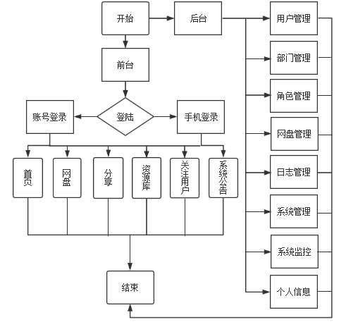
图3-1企业网盘系统基本处理流程

3.3 模块结构
基于SpringCloud+Hadoop+Vue企业网盘系统主要分为前台和后台两大模块，前台模块分为首页，网盘，分享，资源库，关注用户，系统公告模块，不同的功能模块拥有的功能也是不相同的。此外，所需权限也不同。后台模块分为用户、部门、角色、网盘、日志、系统监控、接口文档、定时任务模块。在网络磁盘管理模块中，管理员可以上传、删除和修改文档，管理员还可以在线查看多媒体资源，如Word文档、视频、音乐、图片。
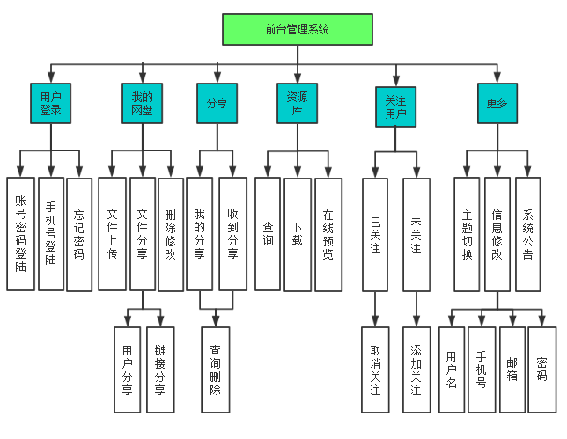
图3-2企业网盘系统前台模块结构图

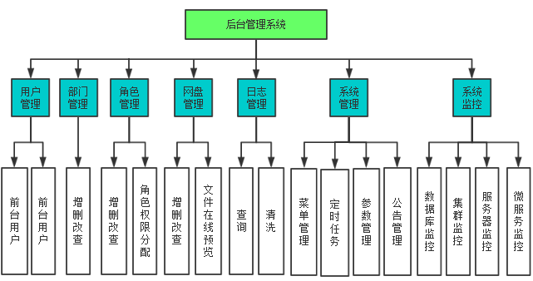
图3-3企业网盘系统后台模块结构图

3.4 外部接口

3.4.1 软件接口
- 计算机操作系统：Win10
- 应用服务器：ApacheTomcat、Node服务器

3.4.2 硬件接口
- 输入设备：鼠标、键盘
- 输出设备：显示器

3.4.3 通讯接口
- 浏览器：谷歌浏览器
- 网络通讯协议：HTTP

3.4.3 其他接口
- 电子邮件发送接口
- 手机短信发送接口
- QQ扫码登录接口

3.5 内部接口
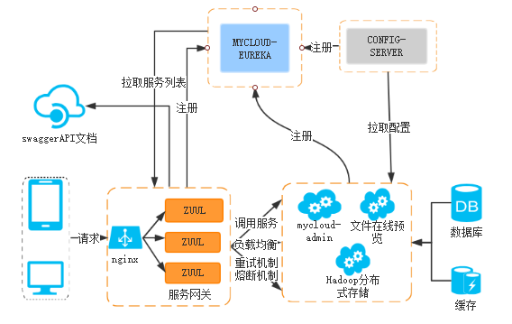
图3-4 内部服务调用图

SpringCloud将SpringBoot工程搭建的服务，注册到Eureka注册中心，服务间通过Feign进行http方式调用，最后将上层服务在网关暴露出去。

4 数据库设计

4.1 概念结构设计

4.1.1 设计思路

概念结构设计指的就是开发人员在项目开发前，对数据结构进行设计，这是需求分析中所得到东西进行抽象化的结果。本系统主要实体如下：
- 用户：用户主键（pk）、用户名、头像、密码、salt值、邮箱、手机号码、类型、状态、部门ID（fk）、添加时间。
- 部门：部门主键（pk）、父部门编号、部门名、删除标记。
- 角色：角色主键（pk）、角色名、注释、添加时间。
- 菜单：菜单主键（pk）、父菜单ID、菜单名称、菜单URL、授权、类型、菜单图标、排序、版本号。
- 文件：文件ID（pk）、父文件ID、原版文件名、文件名、文件路径、文件大小、文件类型、是否可在线查看、是否邮箱、创建者、创建时间、修改者、添加时间、版本号、下载数量。
- 网盘：网盘ID（pk）、企业名字、企业ID（fk）、是否有效、创建者、添加时间。
- 分享：ID（pk）、用户主键（fk）、用户名、被分享用户ID（fk）、被分享用户名、文件名、过期时间、是否有效、创建时间、创建者、修改时间、修改人、版本号。
- 数据字典：字典id（pk）、字典名称、 字典类型、字典码、 字典值、 排序、备注、删除标记、创建时间、创建者、修改时间、修改者、版本号。
- 系统日志：日志id（pk）、用户名、用户操作、请求方法、请求参数、执行时长(毫秒)、IP地址、创建时间、创建者。
- 文件上传：id（pk）、URL地址、创建时间、创建者。
- 定时任务：任务id（pk）、SpringBean名称、方法名称、参数、cron表达式、任务状态、注释、添加时间。
- 定时任务日志：任务日志id（pk）、任务id（fk）、SpringBean名称、方法名、参数、任务运行状态、失败信息、耗时（毫秒）、创建时间。
- 网络磁盘文件关联实体：id（pk）、网络磁盘id（fk）、文件id（fk）、添加时间、创建者。
- 用户文件管理实体：id（pk）、用户编号（fk）、文件主键（fk）、新增时间、创建者。

4.1.2 E-R图
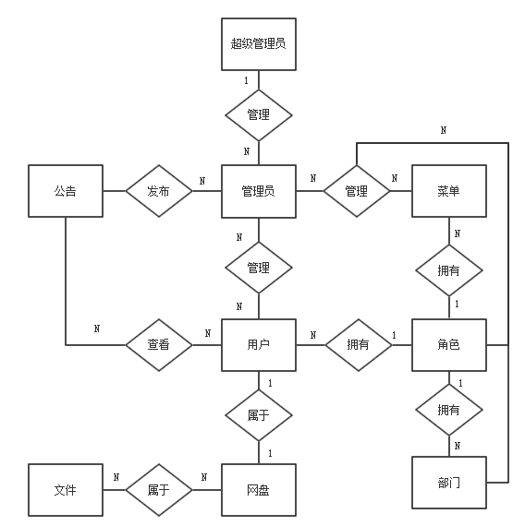
图4-1企业网盘系统ER图

4.1.3 数据库总表
表4-1数据库总表
表名 | 功能
系统配置信息表 | 存储系统所有的配置信息
部门表 | 存储企业所有部门信息
通知公告表 | 存储系统所有通知公告信息
网盘表 | 存储企业所有网盘信息
系统日志表 | 存储系统所有日志信息
菜单表 | 存储系统所有菜单信息

续表4-1
OSS上传文件表 | 存储系统所有通过OSS上传文件信息
角色表 | 存储系统角色相关信息
角色部门表 | 存储系统所有角色和部门关联信息
角色菜单表 | 存储系统所有角色和菜单关联信息
用户表 | 存储系统用户相关信息
用户角色表 | 存储系统所有用户和角色关联信息
定时任务表 | 存储系统所有定时任务信息
定时任务日志表 | 存储系统所有定时任务运行的日志信息
用户文件表 | 存储系统所有用户关联的文件信息
文件表 | 存储系统所有文件相关信息
网盘文件表 | 存储系统所有网盘关联文件的信息
关注用户表 | 存储所有已关注和被关注的信息
分享表 | 存储所有已分享和收到的分享信息

4.2 逻辑结构设计

4.2.1 设计思路
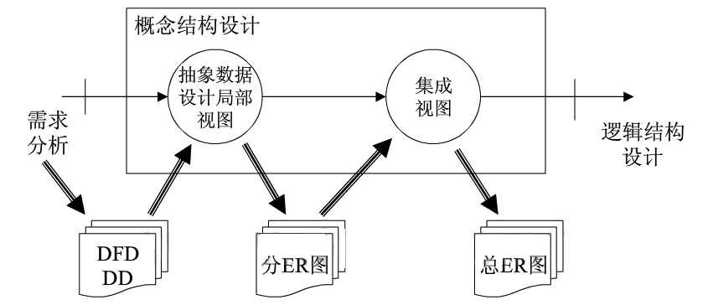
图4-2结构设计转化过程图

逻辑结构设计是通过需求分析，得到抽象数据设计局部视图，然后将多个E-R图进行集成，得到总的E-R图，最后将ER图向关系模型进行转换，在将转换的结果向数据模型转换。企业网盘系统的E-R图则是由管理员，系统管理员，部门，角色，菜单，公告，网盘等个实体的属性以及各个实体类型之间的联系这三个方面组成。

4.2.2 逻辑模型
- 系统配置信息表（sys_config）
表4-2系统配置表字段详情
字段 | 类型 | 长度 | 是否为空 | 备注
status | tinyint | 4 | YES | 状态
remark | varchar | 500 | YES | 备注
param_value | varchar | 2000 | YES | value
param_key | varchar | 50 | YES | key
id | bigint | 20 | NO
create_date | datetime |  | YES | 创建时间

- 部门表(sys_dept)
表4-3部门表字段详情
字段 | 类型 | 长度 | 是否为空 | 备注
dept_id | bigint | 20 | NO
parent_id | bigint | 20 | YES | 上级部门ID
name | varchar | 50 | YES | 部门名称
order_num | int | 11 | YES | 排序
del_flag | tinyint | 4 | YES | 是否删除
Update_date | datetime |  | YES | 更新时间
create_date | datetime |  | YES | 创建时间

- 数据字典表（sys_dict）
表4-4数据字典表字段详情
字段 | 类型 | 长度 | 是否为空 | 备注
id | bigint | 20 | NO
name | varchar | 100 | NO | 字典名称
type | varchar | 100 | NO | 字典类型
code | varchar | 100 | NO | 字典码
value | varchar | 1000 | NO | 字典值
del_flag | tinyint | 4 | YES | 删除标记
Update_date | datetime |  | YES | 更新时间
create_date | datetime |  | YES | 创建时间
- 系统日志表(sys_log)
表4-5系统日志表字段详情
字段 | 类型 | 长度 | 是否为空 | 备注
id | bigint | 20 | NO
username | varchar | 50 | YES | 用户名
operation | varchar | 50 | YES | 用户操作
method | varchar | 200 | YES | 请求方法
params | varchar | 5000 | YES | 请求参数
time | bigint | 20 | NO | 执行时长(毫秒)
ip | varchar | 64 | YES | IP地址
create_date | datetime |  | YES | 创建时间

- 菜单表(sys_menu)
表4-6菜单表字段详情
字段 | 类型 | 长度 | 是否为空 | 备注
menu_id | bigint | 20 | NO
parent_id | bigint | 20 | YES | 父菜单ID
name | varchar | 50 | YES | 菜单名称
url | varchar | 200 | YES | 菜单URL
perms | varchar | 500 | YES | 授权
type | int | 11 | YES | 类型
icon | varchar | 50 | YES | 菜单图标
order_num | int | 11 | YES | 排序

- 系统通知表（sys_notice）
表4-7系统通知表字段详情
字段 | 类型 | 长度 | 是否为空 | 备注
id | bigint | 20 | NO | 公告ID
notice_title | varchar | 100 | NO | 公告标题
notice_type | tinyint | 4 | NO | 公告类型
notice_content | varchar | 500 | NO | 公告内容
status | tinyint | 1 | YES | 状态
create_user | varchar | 32 | NO | 创建用户
create_time | bigint | 20 | YES | 创建时间
remark | varchar | 255 | YES | 备注
- 角色表(sye_role)
表4-8角色表字段详情
字段 | 类型 | 长度 | 是否为空 | 备注
rele_id | bigint | 20 | NO
role_name | varchar | 100 | YES | 角色名
remark | varchar | 100 | YES | 备注
dept_id | bigint | 20 | YES | 部门ID
create_time | datetime |  | YES | 创建时间

- 用户表(sys_user)
表4-9用户表字段详情
字段 | 类型 | 长度 | 是否为空 | 备注
user_id | bigint | 20 | NO
username | varchar | 50 | NO | 用户名
img_path | varchar | 100 | NO | 头像
password | varchar | 100 | YES | 密码
salt | varchar | 20 | YES | 盐
email | varchar | 100 | YES | 邮箱
mobile | varchar | 100 | YES | 手机号
type | tinyint | 4 | YES | 用户类型
status | tinyint | 4 | YES | 状态
dept_id | bigint | 20 | YES | 部门ID

- 定时任务表(schedult_job)
表4-10定时任务表字段详情
字段 | 类型 | 长度 | 是否为空 | 备注
id | bigint | 20 | NO
disk_id | bigint | 20 | YES | 用户ID
file_id | bigint | 20 | YES | 文件ID
is_valid | tinyint | 4 | NO | 是否有效
create_user | varchar | 32 | YES | 创建用户
create_time | bigint | 20 | YES | 创建时间
- 文件表(tb_file)
表4-11文件表字段详情
字段 | 类型 | 长度 | 是否为空 | 备注
id | bigint | 20 | NO | 文件ID
parent_id | bigint | 20 | YES | 文件父ID
original_name | varchar | 200 | YES | 原版文件名
name | varchar | 100 | YES | 文件名
original_path | Varchar | 200 | YES | 原版文件路径
path | Varchar | 100 | YES | 文件路径
length | Varchar | 100 | YES | 文件长度
type | tinyint | 4 | YES | 文件类型
view_flag | tinyint | 4 | YES | 是否可用看
is_valid | tinyint | 4 | NO | 是否有效
create_user | varchar | 32 | YES | 创建用户
create_time | bigint | 20 | YES | 创建时间
opt_user | varchar | 32 | YES | 操作用户
opt_time | bigint | 20 | NO | 操作时间
download_num | Int | 11 | NO | 下载数量

- 网盘表(sys_disk)
表4-12网盘表字段详情
字段 | 类型 | 长度 | 是否为空 | 备注
id | bigint | 20 | NO
company_name | varchar | 200 | YES | 企业名字
company_id | bigint | 20 | NO | 企业ID
name | varchar | 100 | YES | 文件名
is_valid | tinyint | 4 | NO | 是否有效
create_user | varchar | 32 | YES | 创建用户
create_time | bigint | 20 | YES | 创建时间
opt_user | varchar | 32 | YES | 操作用户
opt_time | bigint | 20 | YES | 操作时间
- 关注用户表
表4-13关注用户表字段详情
字段 | 类型 | 长度 | 是否为空 | 备注
id | bigint | 20 | NO
from_user_id | bigint | 20 | YES | 用户ID
to_user_id | bigint | 20 | YES | 被关注用户ID
is_valid | tinyint | 4 | NO | 是否有效
create_user | varchar | 32 | YES | 创建用户
create_time | bigint | 20 | YES | 创建时间
opt_user | varchar | 32 | YES | 操作用户
opt_time | bigint | 20 | YES | 操作时间
last_ver | smallint | 6 | NO | 版本号

- 分享表
表4-14分享表字段详情
字段 | 类型 | 长度 | 是否为空 | 备注
id | bigint | 20 | NO
from_user_id | bigint | 20 | YES | 用户ID
from_user_name | varchar | 100 | YES | 用户名
to_user_id | bigint | 20 | YES | 被分享用户ID
to_user_name | varchar | 100 | YES | 被分享用户名
file_id | bigint | 20 | YES | 文件ID
file_name | varchar | 100 | YES | 文件名
expired_time | bigint | 20 | YES | 过期时间
is_valid | tinyint | 4 | NO | 是否有效
create_user | varchar | 32 | YES | 创建用户
create_time | bigint | 20 | YES | 创建时间
opt_user | varchar | 32 | YES | 操作用户
opt_time | bigint | 20 | YES | 操作时间
last_ver | smallint | 6 | NO | 版本号

4.3 物理结构设计

4.3.1 存取方式
数据库系统是可以给多个用户一起使用的系统，为了满足不同用户的需要，我们需要对同一个关系建立不同的存储路径来满足不同用户的需求。数据库系统物理结构设计的其中一个目的就是通过数据库系统支持的存储方法来确定对于用户当前的需求，到底该选择怎样的存取方式。对于存取方式，我们在字面上的理解就是怎么和数据库里面的数据进行快速的存取交互。对于数据库管理系统，基本上都提供了许多的存取方式，常见的是建立索引，B+树索引和Hash索引在数据库设置上也是频繁使用的方式。基于对本企业网盘系统的调研分析，最终本系统底层数据库的存取方式采用B+树索引存取方法。在设计数据库表的时候，我们需要注意哪些字段上面需要加上索引，哪些字段上用唯一索引或者组合索引，来提高数据的查询效率。在本次系统数据库索引的设置采用如下准则：
- 表的主键，外键应该创建索引。
- 如避免选择大学数据类型的列作为索引。
- 确定对某个表需要进行大量的查询操作而不是大量增删改的操作。
- 如对于小型的表（数据量低于500行），建立索引可能会影响性能。
- 索引的建立也要适度，当增删改时，系统要去维护索引，是需要付出代价的。
- 了解业务需求，汇总表要查询的字段，然后根据需要进行索引。

4.3.2 存储结构
在对数据进行插入和查询时，我们需要考虑数据库对数据存储的时间和系统后期的维护成本，但是我们偏向任何一方都是无法实现的，所以在设计的时候需要考虑如何取舍。Mysql在版本为5.5.6之后数据库引擎改为了InnoDB，该引擎对数据一致性要求比较高，能够支持事务操作，InnodB相对MyISAM而言，它对硬件的要求会更高，具有非常高的缓存特性，并且支持外键约束，不支持全文索引。

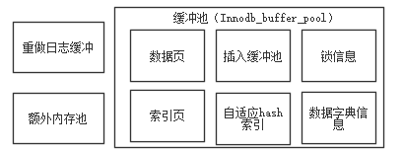
图4-3 Innodb内存数据对象

5 界面设计

5.1 界面关系图
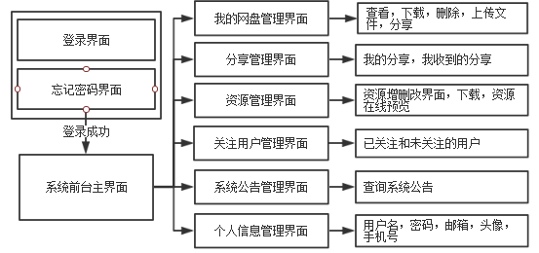
图 5-1 前台界面关系图

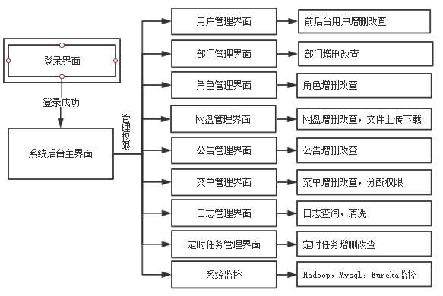
图 5-2 后台界面关系图

5.2 界面设计成果

5.2.1 主界面
- 用户界面
用户界面由菜单、欢迎词组、系统通知、用户头像组成。横向菜单中列出用户能够使用的功能，由首页，网盘，分享，资源库，关注用户，系统公告，个人信息管理几个功能选项组成；题头是根据用户登录ID来显示对应的登录用户称呼题头中还设置了注销退出的按钮，清晰明了的告诉用户，如何退出系统，另外题头也有消息通知提示，点击后可以看到消息简略内容，点击查看更多可以进入系统公告列表页面，然后可以查看公告详情。整体界面如图5-3所示：
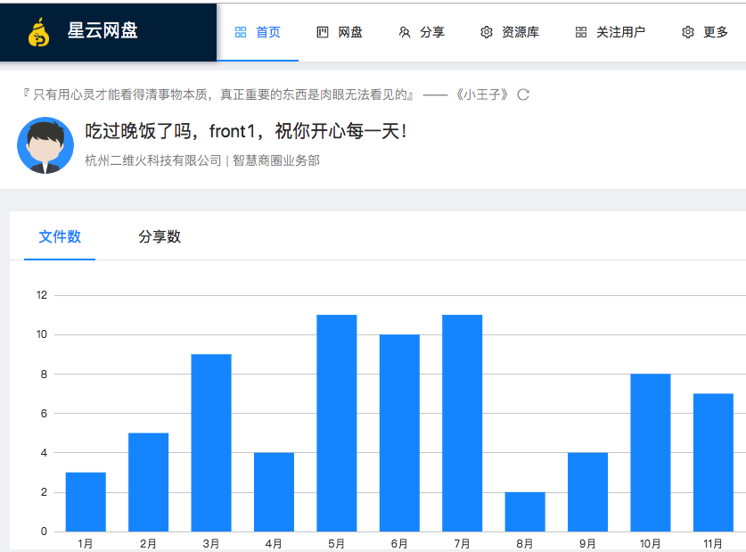
图 5-3 用户界面

- 管理员界面
管理员界面由菜单、欢迎词、修改密码组成，菜单中列出管理员能够使用的功能，由用户管理，网盘管理，日志管理，系统管理，系统监控几个功能选项组成。在导航栏的右侧还提供了注销退出和修改密码功能模块，清晰明了的告诉用户，如何退出系统，以及忘记密码如何重新设置密码。界面如图5-4所示：
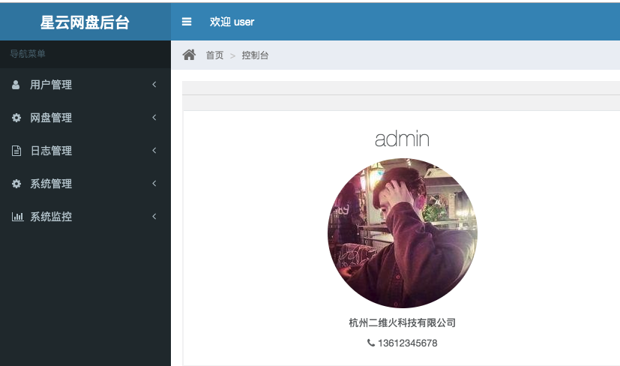
图 5-4 管理员界面

- 超级管理员界面
超级管理员拥有最高权限，界面如图5-5所示：
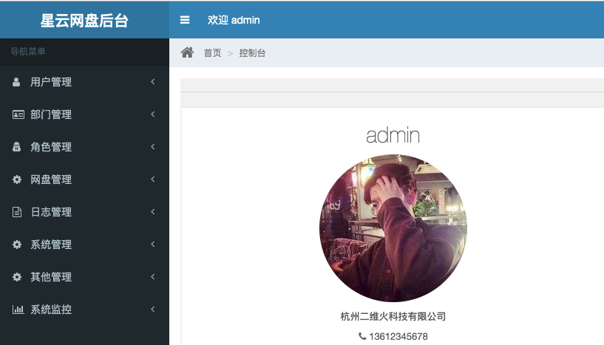
图 5-5 超级管理员界面

5.2.2 前台子界面
- 登录界面
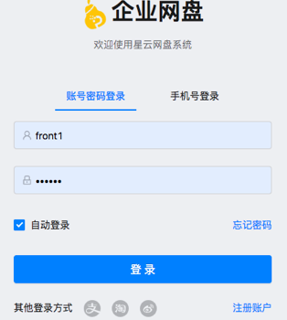
图 5-6 登陆界面

- 网盘界面
在用户主界面下的查询子界面，用户在网盘界面可以查看自己网盘文件（例如文件名，大小，创建时间，创建人）。当上传文件成功时，vue会监听相关事件，如果监听到上传文件事件就刷新该页面，重新请求后台接口。

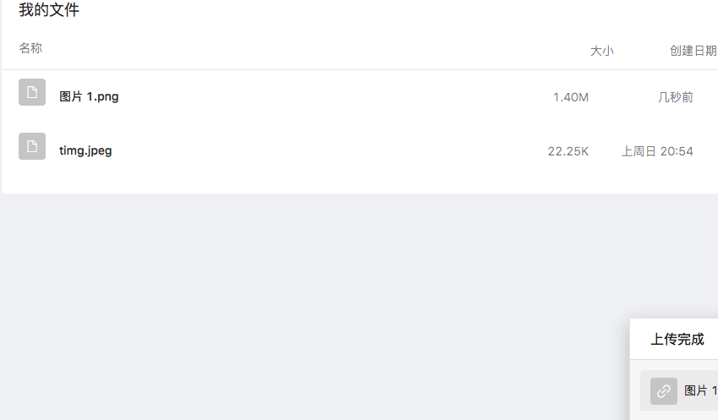
图 5-7 网盘界面
- 分享界面
本系统实现了两种分享方式，第一种方式是通过用户分享，在用户分享界面可以进行模糊搜索，会根据用户输入的关键词模糊匹配出所有的用户；第二种分享方式是链接分享，
系统将生成的链接放到Redis缓存，并设定过期的时间，其他用户打开链接后，通过code去Redis缓存里面查询该code对应的文件和用户信息，用户点击提取后，该文件就会添加到自己网盘里。
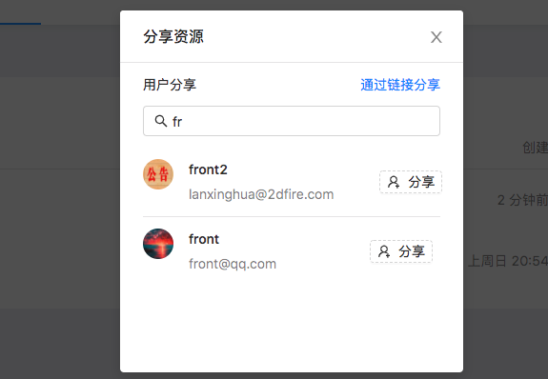
图 5-8 分享界面

5.2.3 后台子界面
- 用户管理界面
在系统后台主界面下的子界面中，用户可以在用户管理菜单目录下查看企业用户列表，编辑用户信息（如用户名、部门、密码、邮箱、手机号、状态）。选择部门时，会弹出企业部门选择框，该数据结构是树状的，可以一层一层展开下去，直到子部门。
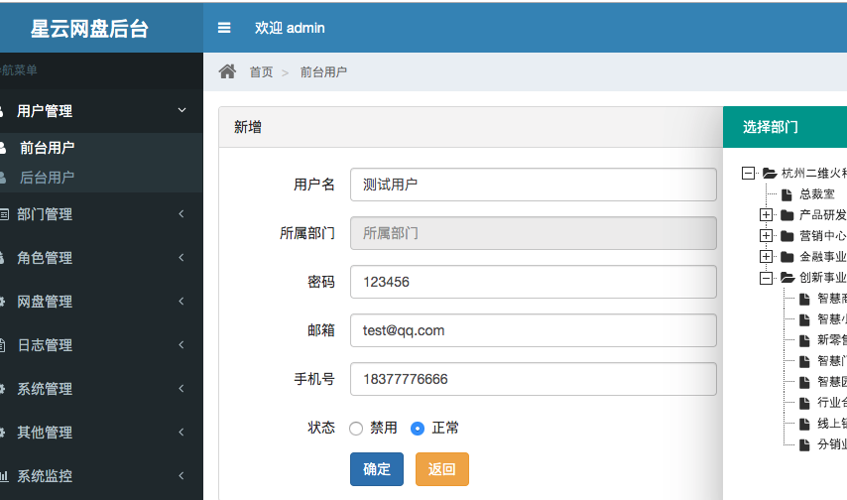
图 5-9 用户管理界面
- 角色管理界面
系统超级管理员可以编辑角色拥有的功能权限和数据权限。
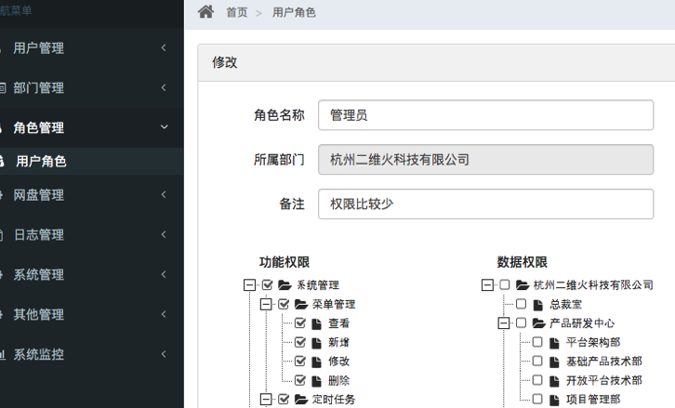
图 5-10 角色管理界面

- 菜单管理界面
超级管理员可以配置菜单对应的页面，在配置菜单的时候需要注意菜单的授权方式，这里需要结合shrio的访问权限。代码里面的权限标识符合配置菜单的权限标识符要一致才能生效，另外可以对菜单设置排序编号。
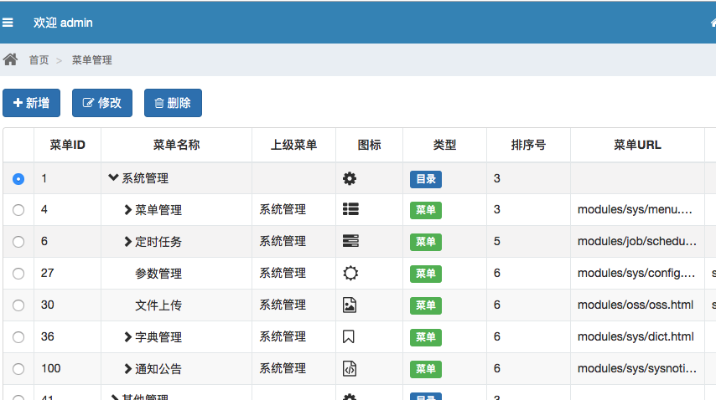
图 5-11 菜单界面

6 详细设计

6.1 系统主要功能模块介绍

6.1.1 前台主要功能模块介绍
- 登陆模块
用户要使用该系统，必须登录通过后才有权访问系统。用户输入正确的账户信息、手机号和验证码或QQ扫码登录，如果用户账户信息无误，系统会跳转到网盘系统首页界面。
- 个人信息维护模块
个人信息维护模块里面有基本信息设置和安全信息设置，在基本信息设置Tab中，用户可以对个人资料进行修改，修改时会对用户输入的账户、邮箱进行一定得校验；在安全信息设置Tab中，用户可以将自己账户和相关的QQ进行绑定，登录系统的时候就可以通过QQ扫码登录了。
- 系统通知模块
后台管理员发布系统公告后，系统前台可以接收到系统公告的通知，前端在页面表现行为在界面头部会有个信息通知条数提示，点击后会展示最新的前5条公告，点击查看更多可以查看公告详情。
- 网盘管理模块
系统每增加一位用户，用户可以获取默认大小的网盘空间，登录系统后，可以对我的网盘进行各种操作。
- 资源库管理模块
用户可以把自己认为比较好的资源加入到企业内部共享网盘，比如自己总结的一
些好的技术文档，开源项目，博客技术文档，开发工具等。企业其他用户在该模块里
面可以进行查看，这里提供了按文件名模糊搜索的功能。
- 关注用户模块
为了将系统用户之间关系打通，我们这里添加了一个用户关注模块。在关注用户模块下，用户可以查询自己已经关注了哪些用户，还有哪些用户没有进行关注。点击用户名，可以进入到用户信息详情页面。

6.1.2 后台主要功能模块介绍
- 登录模块
用户要使用后台系统，必须登录通过后才有权访问。后台登录是通过账户+验证码方式进行登录的。
- 网盘管理模块
后台管理员可以管理企业内部用户上传在共享网盘上的资源，可以将一些劣质
的，对企业无关的一些资料进行筛选，删除等各种操作。
- 日志管理模块
日志管理模块下，系统通过Aspect方式，将所有的请求方法都进行拦截，在请求
前开始计时，直到请求完成，关闭计时，然后将请求相关的信息封装成我们想要的格式，插入数据库中。系统后台管理员可以在日志列表页里面进行查看，由于日志的数量非常多，所有在该列表可以对数据进行过滤，在搜索输入框里面输入用户名或用户操作对日志进行模糊查询，系统管理员也可以一键清除日志，者配置定时任务，定期给系统日志进行备份，清洗。
- 系统管理模块
该模块下的功能比较多，主要是系统相关的功能模块，比如系统后台菜单，公告
通知，字典管理。该模块下比较特殊的一个是接口文档功能，将系统中相关的接口进行可视化，并且可以在线对接口进行测试，这样设计还有好处是可以方便系统的后期维护。
- 系统监控模块
该模块下有阿里Druid数据库监控，Hdfs集群监控，Eureka注册中心监控，服务器监控。在Sql监控界面，我们可以看到Mysql的驱动版本，系统启动的时间。在Hadoop监控菜单下，我们可以看见分布式集群各个节点状况和系统网盘文件在Hdfs分布式存储里面存储状况。在Eureka注册中心菜单界面下，我们可以看到系统的状态，当前已注册到Eureka的服务，节点信息，基本配置信息。在服务器监控菜单下，我们可以看见服务部署所在服务器的CPU，内存，服务器新，Java虚拟机信息，磁盘状态信息。

6.2 后台登录模块设计

6.2.1 后台登录模块算法描述

表 6-1 后台登录模块算法描述
用例简介： | 登录后台系统时需要输入准确的账号、密码和验证码，并且用户所使用的登录帐号和登录密码也是由超级管理员分派的。
执行者： | 管理员，超级管理员
后置条件： | 如果是超级管理员登录成功,可以对整个系统后台所有功能模块进行管理；如果是其他角色的用户登录,他们能管理的功能，由超级管理员所配置的角色权限决定，拥有相同角色的用户可管理的菜单是相同的。
事件流： | - 填写用户信息，验证码；  - 点击”登录”；  - 用户信息校验授予权限，进入系统管理主界面。

6.2.2 后台登陆模块程序流程图
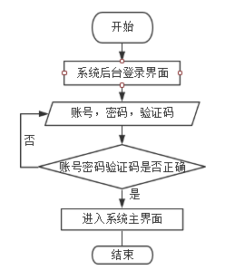
图 6-1 后台登录模块流程图

6.2.3 后台登陆模块关键类说明
本系统使用的安全框架是Shiro,系统后台用户输入用户名，密码，然后刷新验证码填入有效的验证码，后台首先对验证码进行校验，如果校验成功，在Shiro模块下的UserRealm类中，使用用户名和密码创建令牌，UsernamePasswordToken token = new UsernamePasword
(用户名、密码)，对生成的令牌信息进行校验，然后获取Subject单例对象，再调用对象的login方法传入token。

6.3 用户管理模块设计

6.3.1 用户管理模块算法描述
表 6-2 用户管理模块算法描述
用例简介： | 管理员或超级管理员对用户的信息进行添加、修改、查看等操作。
执行者： | 超级管理员、管理员
前置条件 | 用户以管理员或超级管理员身份登录可以进行添加用户操作；  用户以管理员或超级管理员身份登录，存在该用户，可以进行删除，修改操作；
后置条件： | 用户登录网盘系统后，进入前台用户列表，在用户列表也可以对用户进行新增，修改，按用户名进行模糊查询。
事件流： | 增加用户  - 进入前台用户管理界面；  - 点击新增按钮；  - 填写用户信息包括：用户名、所属部门、密码、邮箱、手机号；  - 点击确定按钮；

6.3.2 用户管理模块程序流程图
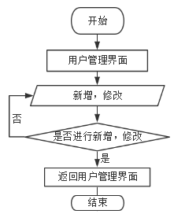
图 6-2 用户新增修改流程图

6.3.3 用户管理模块关键类说明
将用户信息填写完后，点击新增按钮，此时向后台发送请求，首先系统会通过切面拦截该请求，根据请求头里面的Token，判断用户是否有访问权限。有权限访问的用户会将请求转发到SysUserController类里面，根据RequestMapping,映射到save方法上，这里通过RequestBody接收到请求体里面的用户信息，后台通过ValidatorUtils.valid(user),对User实体里面加了校验注解的属性进行校验，如果没抛异常，就调SysUserService接口中的add、update方法最后调用到数据Dao层，将数据录入数据库中。

6.4部门管理模块设

6.4.1 部门管理模块算法描述
表 6-3 部门模块算法描述
用例描述： | 超级管理员对企业部门信息进行添加、修改、删除、查看操作，部门的信息包括部门名称，上级部门，排序号。点击部门，可以一级一级从上级部门展开下去。
执行者： | 超级管理员
前置条件 | 用户以超级管理员身份登录，存在该用户，可以进行添加、删除、修改操作。
后置条件： | 超级管理员登录后，点击部门管理，在右侧的部门管理列表可以分别对部门进行新增，修改操作。
事件流： | 添加部门  - 超级管理员登录系统，进入部门管理界面；  - 点击新增按钮；  - 跳转到新增界面；  - 填写部门信息包括：部门名称、上级部门、排序号；  - 点击确定按钮；

6.4.2 部门管理模块程序流程图

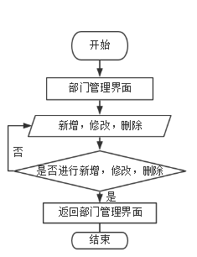
图 6-3 部门操作流程图

6.4.3 部门管理模块关键类说明
部门管理的实体类用了一个树形结构属性，在SysDeptEntity类里面有添加了一个该实体的集合属性，因为部门和部门之间存在子父级关系，一个部门下可以有多个子部门。本系统使用Mybatis Plus来提供开发效率，在SysDeptEntity实体List<SysDeptEntity>属性上要加上@TableField(exist = false)，该注解表示实体里面的这个属性是自己额外定义的，通过这个注解，我们新增该实体的时候，mybatis-plus就会忽略这个属性，不报错。在获取部门Tree时，采用了递归的算法，只要该部门下面还有子节点，就继续往下面进行递归。

6.5角色管理模块设计

6.5.1 角色管理模块算法描述
表 6-4 角色模块算法描述
用例简介： | 超级管理员对系统用户角色信息进行添加、修改、删除、查看操作。
执行者： | 超级管理员
前置条件 | 超级管理员身份登录，并且该用户存在，可以分别对角色进行增、删、改操作；
后置条件： | 超级管理员登录后，点击角色管理下的用户角色菜单列表，在右侧的用户角色管理列表可以分别对角色进行新增，修改，删除，查询操作。
事件流： | 添加角色  - 超级管理员登录系统，进入用户角色管理界面；  - 点击新增按钮；  - 填写角色信息；  - 点击确定按钮；

6.5.2 角色管理模块程序流程图
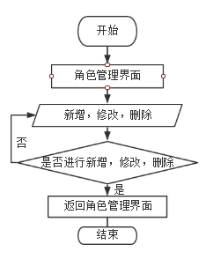
图 6-4 角色操作流程图

6.5.3 角色管理模块关键类说明
在用户登录系统时，通过调用ISysUserRoleService接口下的queryRoleIdList(Long userId)方法，获取该用户的角色列表。由于数据库里面存的角色信息是不会太多，所以这里我们把所有角色信息都加载到内存里面，进行处理，然后通过用户拥有的角色Ids,获取到用户拥有哪些菜单列表和部门列表。

6.6网盘管理模块设计

6.6.1 网盘管理模块算法描述
表 6-5 网盘模块算法描述
用例简介： | 管理员或超级管理员对企业共享网盘进行文件上传、文件重命名、文件删除、文件下载，文件在线查看操作。
执行者： | 超级管理员，管理员
前置条件 | 超级管理员或管理员，并且该用户存在，可以对文件进行upload，download，rename，onlineView等操作。
后置条件： | 管理员或超级管理员登录后，点击企业管理，在右侧的网盘管理列表可以选择网盘文件类型，默认是展示所有的文件，然后可以分别对文件进行相关的操作。
事件流： | 文件upload  - 管理员或超级管理员登录系统，进入网盘管理界面；  - 选择文件类型；  - 点击上传文件按钮，弹出文件上传框；  - 在本地选择需要上传的文件；  - 上传成功；  - 页面进行刷新；

6.6.2 网盘管理模块程序流程图
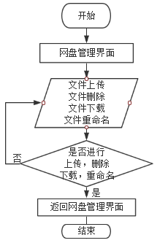
图 6-5 网盘操作流程图

6.6.3 网盘管理模块关键类说明
在网盘管理界面用户点击上传文件，然后表单会想后台发送enctype=“multipart/form
-data”属性的数据请求，然后服务端通过@RequestPart注解获取到MultipartFile文件信息，再通过getInputStream方法获取到文件流。第一步我们调用IFileService接口，将文件信息插入到tb_file表里面，同时调用HdfsDao下put方法，将文件上传到Hdfs分布式文件系统里，再通过异步的方式将用户文件关联信息进行完善。

6.7系统菜单管理模块设计

6.7.1 系统菜单管理模块算法描述
表 6-6 系统菜单管理模块算法描述
用例描述： | 超级管理员对系统菜单信息进行添加、修改、删除、查看操作。
执行者： | 超级管理员
基本事件流： | 添加、修改菜单信息  - 超级管理员登录系统，进入菜单管理界面；  - 点击新增按钮或修改按钮；  - 如果是修改信息会回显，否则填写菜单信息  - 点击确定按钮；

6.7.2 系统菜单管理模块程序流程图
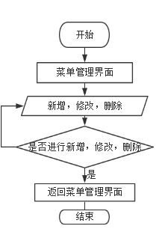
图 6-6 系统菜单操作流程图

6.7.3 系统菜单管理模块关键类说明
在菜单模操作模块下，我们配置权限的粒度可以到按钮，本系统使用的权限管理框架是shiro。Shrio的配置方法也很简单，比如要配网盘查询权限，表达式为disk:view；可查询或编辑网盘权限表达式为disk:view,edit;可对网盘进行所有操作权限表达式为disk:*或者disk。通常我们在Contraller里的方法写上对应的注解，括号里面是前端对应的权限字符串，这样就可以空着已认证用户的权限了。在代码里面，后端java代码里面使用的注解为@RequirePermissions(“权限标识”)，然后前端页面里面也通过<#if shiro.hasPermission(“权限标识”)>，如果用户有这个权限，该代码下的元素对应用户就是可见的。

6.8前台登录模块设计

6.8.1 前台登录模块算法描述
表 6-7前台登录模块算法描述
用例简介： | 账号登录，QQ扫码登录
执行者： | 企业员工
后置条件： | 企业员工登录后，可以进入系统前台管理界面，有权访问界面中所有的模块。
事件流： | 账号登录：  - 输入用户名，登录密码  - 点击”登录”  - 用户信息校验，进入系统主界面  扫码登录：  - 打开手机上QQ,授权成功  - 进入系统主界面

6.8.2 前台登录模块程序流程图
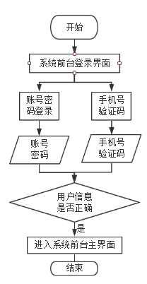
图 6-7 前台登录操作流程图

6.8.3 前台登录模块关键类说明
前端请求的每个接口（除登录，注册之外）都带上了token,于是在SpringCloud的网关服务里面会通过拦截器对token进行校验，具体实现类是AuthorizationInterceptor,该类继承HandlerInterceptorAdapter,在preHandle方法里面我们判断调用的接口是否有Login注解，如果没有直接跳过拦截器，否则从请求头里面取获取token。本系统对token的处理是存在缓存服务器上，缓存的key是token，value是用户，在调TokenService接口判断token是否有效，如果验证通过，就不执行拦截器里面的处理逻辑。这里我们还对用户的信息做了一个传递，我们先将用户信息存在request域里面，然后我们自定义了一个注解LoginUser,这样我们可以通过SpringMvc的HandlerMethodArgumentResolve自定义参数解析。因为每个接口基本上都要获取到请求用户的信息，所以我们可以将该方法提取出来，我们只需要在接口参数里面加上一个用户实体参数，并加上@LoginUser注解，这样对系统代码后期的维护性和代码的可读性在一定程度上都有很大的提高。

7 编码

7.1 代码实现与核心算法

7.1.1 前台系统
- 拦截器
由于本次毕业设计系统交互模式是前后端分离的，在前端登成录功后，通过登录接口获取到用户对于的授权令牌，然后每一次请求后端的接口都会将令牌参数放在请求后里发送给后端服务，后端解析用户的请求，从请求头里面获取令牌信息并进行校验，根据令牌查到用户访问权限。前端每次发送的http请求，都需要对token进行判断，当token过期后，用户需要重新登录系统，获取新的token。这里有一个非常通用的功能，在每个接口请求后需要对响应进行判断，如果每个都要单独处理，那么会是一个非常大的修改工作量。此时，我们将推测在Vue资源中是否有为任何请求响应捕获的公共回调函数，Vue的拦截器是满足此需求的最佳解决方案。在每次请求响应后，先执行拦截器中的处理代码，根据请求响应的结果，判断请求后需要执行的操作。

//下边代码添加在main.js中
//请求前进行拦截
$http.interceptors.request.use(
config => {
config.url = utils.getApiUrl(config.url);
let token = getStore('token');
if (token){
config.headers.Authorization = `${token}`;
config.headers.token = `${token}`;
}
return config;
}
);
//请求后进行拦截
$http.interceptors.response.use(
response => {
response = response.data;
response.code = Number(response.code);
}
)

7.1.2 后台系统
- 权限校验
目前大部分系统的系统管理框架都是使用Shrio,Shiro可以很方便实现一套权限校验系统，而且可以快速接入到我们项目中。Shiro的核心代码如下：
protected AuthorizationInfo doGetAuthorizationInfo(PrincipalCollection pr) {
SysUserEntity user = (SysUserEntity)principals.getPrimaryPrincipal();
Long userId = user.getUserId();
List<String> permsList;
//系统管理员，拥有最高权限
if(userId == Constant.SUPER_ADMIN){
List<SysMenuEntity> menuList = sysMenuDao.selectList(null);
permsList = new ArrayList<>(menuList.size());
for(SysMenuEntity menu : menuList){
permsList.add(menu.getPerms());
}
}else{
permsList = sysUserDao.queryAllPerms(userId);
}
//用户权限列表
Set<String> permsSet = new HashSet<>();
for(String perms : permsList){
if(StringUtils.isBlank(perms)){
continue;
}
permsSet.addAll(Arrays.asList(perms.trim().split(",")));
}
SimpleAuthorizationInfo info = new SimpleAuthorizationInfo();
info.setStringPermissions(permsSet);
return info;
}
//认证(登录时调用)
protected AuthenticationInfo doGetAuthenticationInfo(AuthentionToken token){
UsernamePasswordToken token = (UsernamePasswordToken)authcToken;
//查询用户信息
SysUserEntity user = new SysUserEntity();
user.setUsername(token.getUsername());
user = sysUserDao.selectOne(user);
//账号不存在
if(user == null) { throw new UnknownAccountException("账号或密码不正确");}
//账号锁定
if(user.getStatus() == 0){throw new LockedAccountException("账号已被锁定,"); }
SimpleAuthenticationInfo info = new SimpleAuthenticationInfo(user,
user.getPassword(), ByteSource.Util.bytes(user.getSalt()), getName());
return info;
}

- 核心算法加密实现
我们设置了一个简单的字符串密码，但在数据表中存的密码不应该存储密码明文，而是存储加密后的字符串。这个加密算法是无法通过任何方式获取到最原始的密码。使用MD5加密算法后，前台用户输入的字符串如何使用MD5加密，需要做的是将当前的Realm 的credentialsMatcher属性，替换Md5 Credentials由于MD5凭据匹配器已过期，建议使用哈希凭据匹配器并设置加密算法。
public static final String md5(String password, String salt){
//加密方式
String name = "MD5";
//盐：为了即使相同的密码不同的盐加密后的结果也不同
ByteSource byteSalt = ByteSource.Util.bytes(salt);
Object source = password; //密码
int hashIterations = 1024; //加密次数
SimpleHash result = new SimpleHash(name, source, byteSalt, hashIterations);
return result.toString();
}

7.2 代码优化分析

7.2.1 前端代码优化分析
- 通用的方法应该把组件应该给抽离出来，公共使用，便于代码后期维护，敏捷开发。
- 有时候写代码，我们经常会在某些地方重复的使用某个功能函数，一般我们会写一个工具包，然后将方法提取出来，放到该文件里面。但我们常常只需要该包里面的某个方法，但是导入的时候却将所有的代码都进行了打包，这样会造成系统资源的浪费。随着引入的文件越来越多，这种问题也会变得越来越明显。

7.2.2 后端代码优化分析
- 目前该企业网盘系统是我一个人开发，但是当多人协同一起开发时，又加上本系 统采用SpringCloud技术，涉及到多个服务之间的调用，后期的代码维护和管理会愈加困难，所以后期的一个优化点可以将系统代码结构上模块化划分更清除，很多的东西可以统一提取出来，进行统一管理。例如，我们可以将配置提取出来，单独建立一个应用，其他的应用都依赖该配置，当我们需要修改配置时，我们只需要该一个地方。
- 在展示系统首页数据大屏时，响应时间比较不太理想。由于首页大屏设计到许多数据，而且需要对数据进行处理技术，然后将处理完的数据给前端渲染。经过分析，接口耗时主要是去获取系统参数时耗时比较久，这边我们可以采取多线程的方式进行处理，在获取系统数据时我们可以加上多线程，一边获取系统数据时，我们在去处理其他接口。
- 本次系统需要频繁的对流进行操作，包括本地文件，分布式文件系统，数据库连接池等，如果我们不及时将流关闭，重复流会被占用，资源得不到释放，最终造成大量的内存垃圾等问题，严重会导致系统瘫痪。因此，在I/O流上操作时，应注意关闭流。
- 尽量减少对Try Cache的使用，当系统发生异常时，如果加上了异常捕获，我们加上事务后无法检测到异常，这样无法让事务回滚。所有我们可以预先对一些结果进行判断，减少不必要的异常。
- 在代码中的数据运算中，我们可以使用移位运算进行乘法和除法运算，这可以大大提高接口的性能，因为在计算机的底层，位运算是最快和最方便的。但是，代码中对移位操作的理解不太好，因此最好添加相应的注释，以便于以后其他开发的维护。

8 测试

8.1 测试方案设计

8.1.1 测试策略
在企业网盘系统的开发过程中，我们应该对软件中的每一个最小的单元进行单元测试，在Java语言中，单元指的就是一个个的类；在图形界面中，单元测试是指界面、菜单、窗口等在单元测试中，应根据客观实际判断单元的具体含义，并对语法错误进行检查和验证。我们常用的是手动测试，它和黑、白盒测试是有区别的，手动测试依赖于测试人员，按照测试用例一步步完成。与黑白盒测试相比，手动测试工作量更大，而且耗时长。所以，在测试的时间安排方面，我们应该合理安排时间以及测试的进程，要及时的对系统的各个单元及模块进行测试，以免因为没有进行测试出现小问题时，系统已经成型，对于问题出现原因的查找难度会大大增加。

8.1.2 测试进度安排
- 在编写模块代码后，通过编写单元测试来验证接口的正确性。
- 1月15号以前，对系统后台进行手动测试，然后所以后台系统有个的接口，编写测试用例，并通过Maven插件运行单元测试。
- 1月16号到3月31号，对前台进行手动测试，重点测试网盘模块，资源库模块，个人信息设置模块。
- 2月上旬，对系统的整体功能进行完整的手动测试.

8.1.3 测试资源
测试一般需要人力、软件和硬件支持。软件资源是我们需要开发工具，这里我们使用的是IDEA,然后该工具里面可以很轻松的集合Maven插件，和Junit Test，很方便我们测试工作的开展。硬件资源主要是服务器，我们每个服务都需要进行部署，才能访问。人力资源是我们在完成系统开发后，需要对各个功能模块编写测试用户，需要人员来将所有的Case进行测试，验证系统的正确性。

8.1.4 关键测试点
星云企业网盘管理系统登录流程；系统后台修改用户角色所拥有的菜单，看不同角色的用户登录系统后，所能查看的菜单是不是一样；系统前台QQ扫码登录流程，在扫完码后，并且在手机版QQ上进行了授权信息的确认，看系统是否有收到推送的消息，能够正确条到用户主界面。

8.2 测试用例构建

8.2.1 测试用例编写约定
- 对于系统功能的某个测试点，我们需要从多个角度编写多个测试用例来进行测试。
- 对应接口的开发人员也需要进行单元测试，不过这个可以自己决定要否。
- 对于编写的测试Case,需要简要的说明测试用例要涉及的操作，可能会影响的范围。
- 执行测试用例，需要明确规定各个所需要的输入条件，输出会是什么结果。

8.2.2 测试用例设计
在测试时，我们应该明白测试的目的是什么，需要输入哪些条件，能够获取到怎样的结果。测试时还需要考虑到系统功能的正确性，系统是否符合用户的使用习惯，系统是否具有稳定性，能否适合长时间使用等等。我们不仅需要熟练掌握手工测试的过程、要点和注意事项，还需要测试人员对软件设计、程序的各个模块、功能实现的效果等有足够的了解。

8.2.3 关键测试用例
表 8-1 后台系统测试用例
编号 | 测试内容 | 步骤 | 预期结果
1 | 后台登录测试 | 输入正确用户信息、验证码。 | 验证通过，登录成功
2 | 后台错误登录测试 | 输入正确的账号、验证码、不正确的密码。 | 弹框告知用户账号、密码不正确
3 | 增加用户测试 | 输入用户名、部门、密码、邮箱、手机号码和状态信息后，单击确认按钮。 | 提示操作成功
5 | 添加角色信息测试 | 进入用户角色列表也，点击新增按钮，然后填写角色名，所属的部门，备注信息，勾选角色的功能权限和数据权限，点击确定即可。 | 跳转到角色添加界面，提交后，告知用户添加成功。
8 | 在线查看网盘文件测试 | 进入网盘管理界面，选择文件类型，点击文件图标即可 | 点击文件后，会弹出文件查看框，点击不同的文件，都可以在线查看，点击放大按钮可以全屏查看，点击关闭按钮可以关闭弹框。
9 | 上传文件测试 | 在网盘管理界面，选择文件类型后，点击上传文件，会弹出上传提示框。 | 点击上传本地文件后，会出现文件上传进度条，可以看到文件名，文件大小，文件上传成功后提示已上传，关闭弹出后，文件列表会展示该文件。
10 | 下载文件测试 | 在网盘管理界面，点击文件名，然后可以看见下载按钮，点击就可以下载文件。 | 点击下载按钮后，浏览器会弹出文件下载文件进度条。
续表8-1
11 | 添加系统菜单测试 | 点击菜单系统管理下面的菜单管理，进入菜单管理界面，点新增菜单，填写完菜单信息后，点击确定。 | 点击新增按钮后，页面会进入菜单新增界面，然后选择菜单，完善菜单信息，包括菜单名，上级菜单，菜单URL,授权标识，菜单图标，点击确定按钮，提示操作成功。
12 | 添加数据字典，字典名为空测试 | 在字典管理界面，点击新增按钮，字典名称不填，其他的信息都填写，点击确定按钮。 | 进入字典新增界面，按测试用例输入信息后，点击确定按钮，提示字典名称不能为空

表 8-2 前台系统测试用例
编号 | 测试内容 | 步骤 | 预期结果
1 | 前台手机号登录测试 | 输入正确的手机号、手机验证码 | 通过验证，登录成功
2 | 前台错误账号登录测试 | 输入正确的账号、错误的密码 | 提示账号或密码不正确
3 | 上传文件测试 | 登陆前台系统后，进入网盘管理模块，点击上传文件 | 提示操作成功
5 | 文件在线查看测试 | 在我的文件列表里面，点击文件名，在线查看文件 | 跳转到角色添加界面，提交后，提示添加成功。
7 | 文件链接分享测试 | 在网盘管理模块里面，可以看见文件列表，点击右边的下拉图标，在点击分享文件给用户。 | 点击分享给用户后，会弹出分享资源界面，再点击通过链接分享，然后弹出一个链接弹窗，我们在复制链接，打开查看提取界面，点击提交，提示提取成功。
9 | 我的分享删除测试 | 进入分享列表界面，可以看到我的分享和我收到的分享，点击右侧文件上的删除操作按钮 | 在分享列表页里面，点击文件有测的操作删除按钮，提示删除成功，页面进行刷新。
11 | 资源库搜索测试 | 在资源库管理模块，我们选择需要的文件类型，在对文件进行搜索。 | 在文件名搜索框里面，当输入了2个以上的字符，会自动请求后台的接口，实时更新页面的数据，点击搜索框右边的清除按钮，会清空搜索框的数据，并重新加载数据。
下面我列举了部分测试用例如下所示：
- 后台登陆测试
操作步骤：输入正确的账号、密码、验证码。
期望结果：通过验证，登录成功，跳转到后台首页。
实际结果：通过验证，登录成功，跳转到后台首页。
操作界面如图8-1，8-2所示：
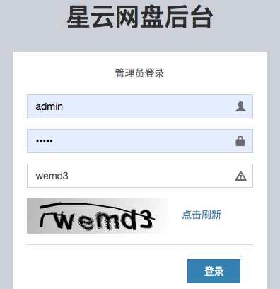
图 8-1 后台登录界面

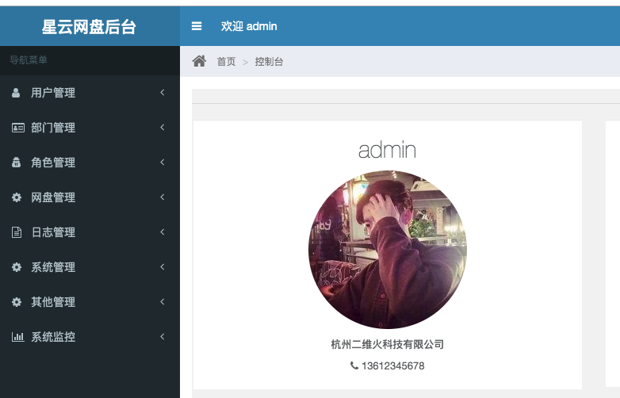
图 8-2 后台登录成功界面
- 错误后台登陆测试
操作步骤：输入正确的账号、验证码、错误密码。
期望结果：提示账号或密码不正确。
实际结果：提示账号或密码不正确。
操作界面如图8-3所示：
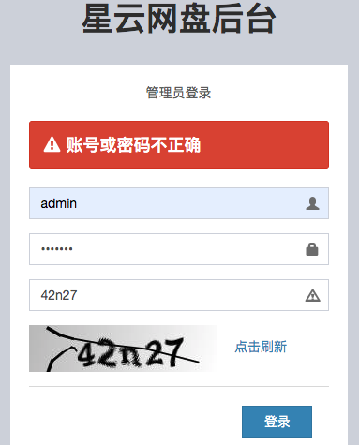
图 8-3 后台登录失败界面

- 前台手机号登陆测试
操作步骤：输入正确的手机号，和验证码。
期望结果：提示登陆成功，跳转到前台系统首页。
实际结果：提示登陆成功，跳转到前台系统首页。
操作界面如图所示8-4，8-5所示：
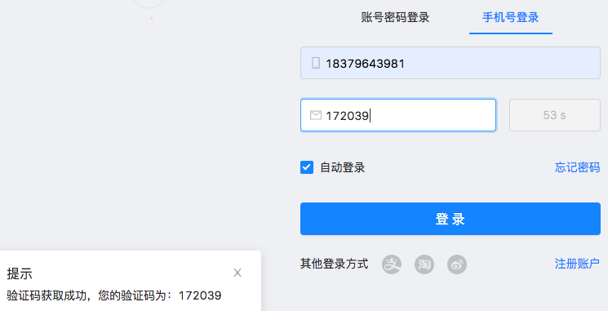
图 8-4 前台手机号登录界面
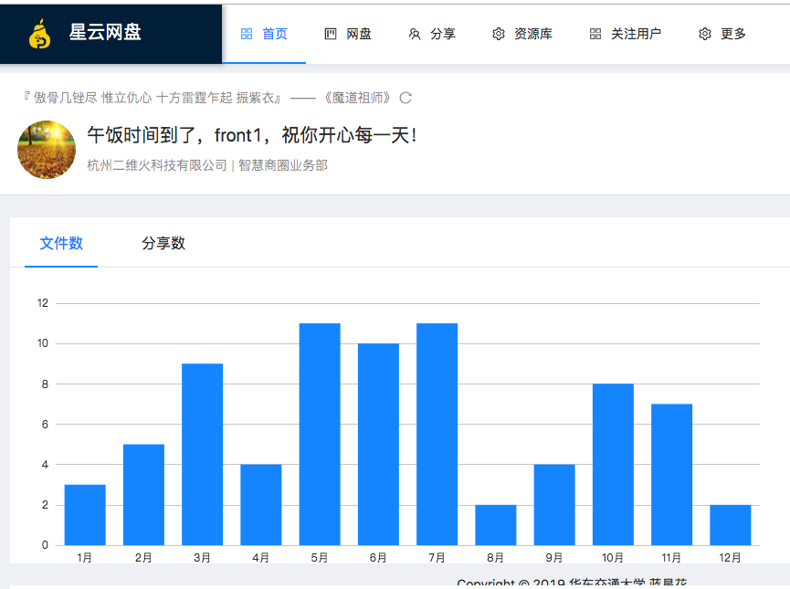
图 8-5 前台登录成功界面

- 前台错误账号登录测试
操作步骤：输入正确的账号、错误密码。
期望结果：提示用户账号或密码错误。
实际结果：提示用户账号或密码错误。
操作界面如图8-6所示：
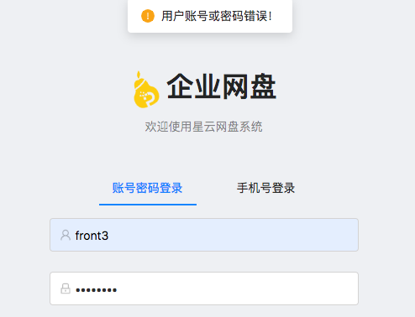
图 8-6 前台登录成功界面
- 文件在线查看测试
操作步骤：点击文件Logo
期望结果：弹出文件可在线预览框，对图片可以进行旋转，放大放小
实际结果：弹出文件可在线预览框，对图片可以进行旋转，放大放小
操作界面如图8-7，8-8所示：
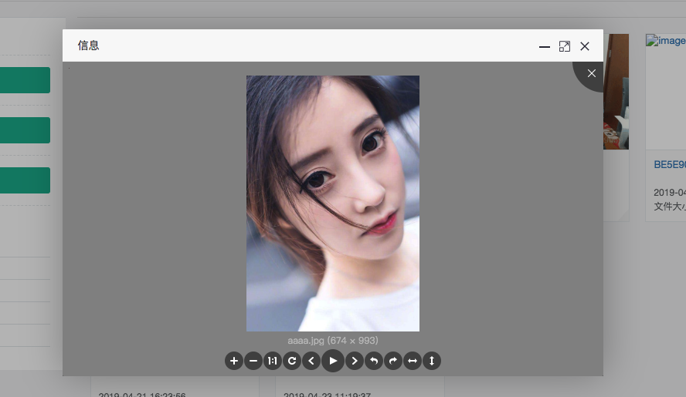
图 8-7图片在线查看界面

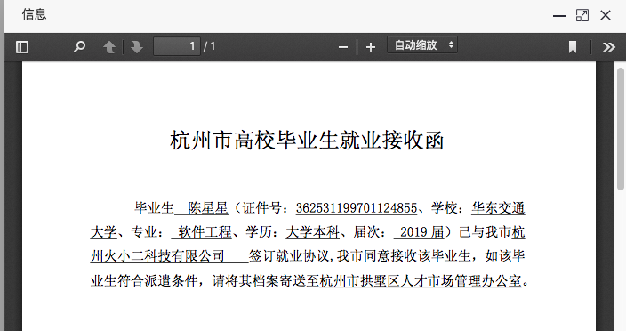
图 8-8 pdf在线查看界面

- 发布公告测试
操作步骤：后台发布公告，填写公告信息，发布
期望结果：后台发布成功，前台可以接受到
实际结果：后台发布成功，前台可以接受到
操作界面如图8-9，8-10所示：
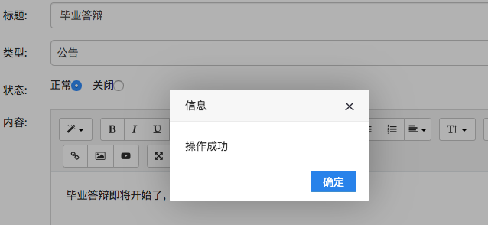
图 8-9 公告发布界面

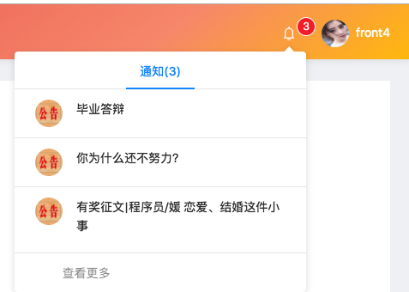
图 8-10 前台公告通知界面

- 上传文件测试
操作步骤：点击上传按钮，选择上传的文件。
期望结果：弹出提示框，文件上传完成，列表也进行刷新。
实际结果：弹出提示框，文件上传完成，列表也进行刷新。
操作界面如图8-11所示：
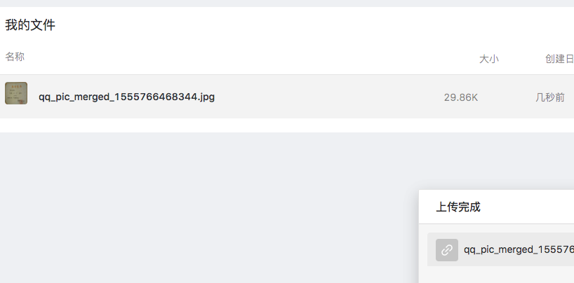
图 8-11 前台文件上传界面

- 文件下载测试
操作步骤：点击下载按钮
期望结果：浏览器弹出下载文件框。
实际结果：浏览器弹出下载文件框。
操作界面如图8-12所示：
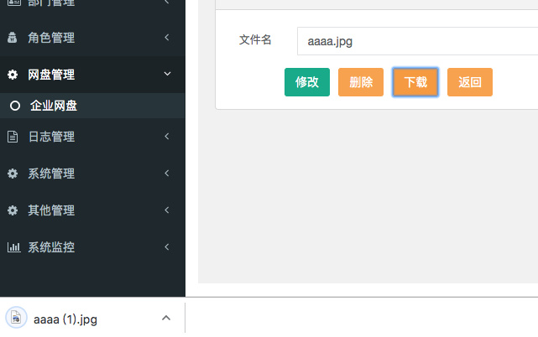
图 8-12 文件下载界面
- 修改用户头像测试
操作步骤：点击更换头像，选择头像 。
期望结果：实时更新头像信息，包括右上角的头像 。
实际结果：实时更新头像信息，包括右上角的头像 。
操作界面如图8-13所示：
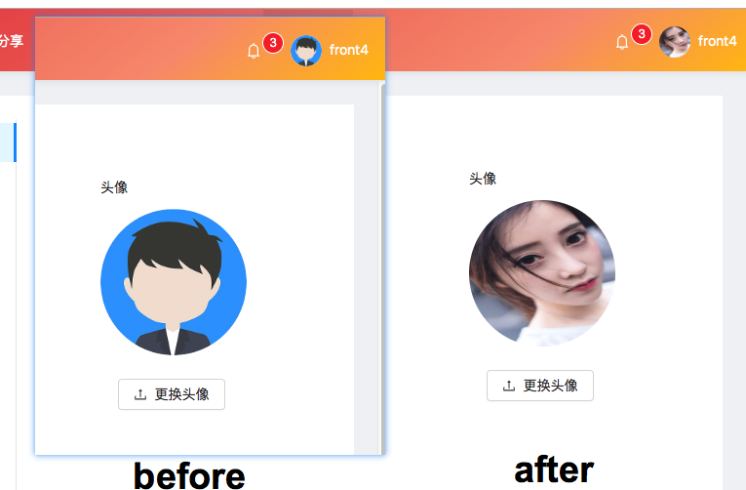
图 8-13 前台登录成功界面

8.2.4 测试用例维护
- 采用统一的编写规则
当开发一个软件系统时，系统会进行多次迭代，每一次迭代后，相关的测试用例也需要变动。但是在本次项目变更中，我们对系统测试用例编写最后统一采用统一的编写规则，当功能迭代后，我们也可以快速按照编写规则，编写新的测试用例。
- 需求变更后需要同步测试用例
软件是在不停的进行迭代，测试用例也需要跟着进行迭代。比如，在某次迭代里面删除了某个功能，那么对应该功能相关的测试用例也要进行删除，保证两边是一致的。这样后期测试的工作量可以减少。
- 开发一个对应的管理平台
对应测试人员，企业最好有一个平台可以分部门，通一个部门下的员工可以有权访问部门下的资源，让测试员将测试用例在线同步，这样更方便查看和后期的维护。同时开发一个自动化测试平台，该平台可以读取系统中已经存在的测试用例，对于后期的回归，可以大大减少测试人员的工作量，让自动化测试平台自动检测。

9 总结与展望

9.1 设计工作总结
毕业设计的完成也代表着我们大学生活将结束，毕业系统设计是对同学们综合能力的一个考核，通过这个毕业设计，可以加强我们的自主学习本领、独立思考本领和实战能力。在开始编写代码之前，我调查了市场上现有的许多企业网络磁盘系统，分析了它们的优缺点，进行了多维比较，然后根据用户的需要逐步完善了需求文档。当需求基本确定后，要做好系统的架构设计，然后将系统的功能进行模块化，按照自己的计划，一个一个模块进行开发和实现，这样可以将毕设工作有序的进行下去。
本次毕业设计将SpringCloud、Hadoop和Vue等多种技术进行了整合，系统有两个入口，分别给前台用户使用和管理员使用。前台用户主要是对于企业员工使用的，员工登录系统后，可以查看自己的网盘并且有权对自己的网盘进行文件上传、下载、删除操作，除此之外，可以将自己的文件进行分享。另外，前台系统会接收到系统的消息推送，并在消息通知栏告知给用户，用户可以查看通知详情。后台系统主要是给企业管理员使用，管理员可以将系统的一些配置进行初始化，在刚开始使用本系统时，系统超级管理员需要初始化企业部门信息，系统角色信息，企业用户信息。除了这些基本的功能外，系统后台还提供了日志在线查询功能，在线监控系统状态。我在其中一些模块设计的时候也遇到了许多问题，然后在导师的指导下以及同学的帮助下，还有就是自己查询相关资料下解决了一些，由于本次毕设使用的技术也是非常新的，遇到一些很奇怪的问题，最后自己不断推测，调试，修改慢慢将系统中的问题解决。在本次企业网盘系统开发中，系统还是存在很多问题，由于自己现在所学的技术有些，系统的很多功能和模块的设计还需要进行优化，然后本次系统的需求还是非常简单的，还需要从真实用户考虑，无论是从界面的UI，还是用户的操作行为，都需要进一步完善。通过这次对企业网盘的需求分析，再到最终的实现，让我充满成就感，大大加深我对软件开发的喜爱和认识，我也充分体会到了开发一个产品路途的艰辛和最终收获成功果实的兴奋。

9.2 未来工作展望
开发任何一个系统时，前期一定要充分做好准备工作，只有准备工作充分后，在对系统进行详细的设计时，才能有计划的、有方向的进行。开发设计一个系统还有很多需要我们去学习的地方，我们应该更好的去获取用户的需求，减少不需要的迭代工作。我们不仅要积累更多的软件开发的相关知识，而且要认真做好没一件事，通过实战提高我们的实践能力。在这信息快速发展的时代，互联网开发所需要掌握的技术更新速度非常快，我们只有不断地去学习新的东西，才能更好地走下去。所以，对于软件开发人员来讲，我们要有一颗折腾的心，喜欢研究各种技术，不断探索新知识，丰富自己，才能走得更好，更远，更稳。
谢 辞
轻轻马蹄，寂寂流年，时光如流水从我们的指尖倏忽消逝，走的最快的总是时间，来不及感叹，大学生活已经接近尾声了，四年的努力与付出，随着本次论文的完成，将要划下完美的句点。回首过往，自己一生最宝贵的时光能于这样的校园之中，能在众多学富五车和才华横溢的老师们的熏陶下度过，实是荣幸至极。在这四年的时光里，我在学习上和思想上都受益匪浅。这次毕业除了自己的努力之外，与各位老师，同学，朋友和家人的关心，鼓励和支持是分不开的。
论文的编写是枯燥艰辛而有富有挑战的。本次基于SpringCloud+Hadoop+Vue企业网盘系统的设计以及论文的编写是在刘老师的耐心指导下完成的，导师严谨的治学态度、宽以待人、平易近人的人格魅力对我影响深远。从第一次毕业设计的选题到最后系统的实现、从论文的初稿编写到论文的最终完成，期间刘老师时刻关注我们的进度，在我的毕业设计期间，我提前提交了毕业设计的论文初稿，请刘老师进行审阅和修改，老师也将初稿中出现的问题及时向我反馈，同时也提出了一下创新的意见。没有刘老师这样的帮助和耐心指导，我也就不会这么顺利的完成毕业系统设计，在此向刘立月老师表示深深的感谢和崇高的敬意。在临近毕业之际，我还要借此机会向在这三年中给予我诸多教诲和帮助的各位老师表示由衷的谢意，感谢他们三年来的辛勤栽培。不积跬步何以至千里，各位任课老师认真负责，在他们的悉心帮助和支持下，我能够很好的掌握和运用专业知识，并在设计中得以体现，顺利完成毕业论文。同时还要感谢和我一起写毕设的同学，在毕设的这段时间里，你们给了我很大启发，提出了一些宝贵的意见，谢谢他们的互帮互助。
“长风破浪会有时，直挂云帆济沧海”，这是我非常喜欢的一句诗词，以此作为结尾，和所有要感谢的人共勉，相信就能看的见，有梦想就有蓝天，相信自己，追逐最初的梦想，永不言弃。

参考文献
[1]方志鹏.深入理解Spring Cloud与微服务构建 [M].北京:人民邮电出版社，2018.3第1版.
[2]林子雨.大数据技术原理与应用 [M]. 北京： 人民邮电出版社，2017.1第2版.
[3]王松.SpringBoot+Vue全栈开发实战 [M]. 北京：清华大学出版社，2018.12.
[4]Tom White著，王海，刘喻等译.Hadoop权威指南第四版 [M].北京：清华大学出版社，2017.
[5]汪云飞编著，JaveEE开发的颠覆者SpringBoot实战.北京：电子工业出版社，2018.
[6]杨保华，戴王剑等著，Docker技术入门与实战 [M].机械工业出版社，2018.9.
[7]陈中，范开勇著，基于Hadoop分布式交通大数据存储分析平台设计 [J].大数据，2018.12.
[8]邹立民.基于Hadoop的分布式数据存储系统应用的研究[D].沈阳工业大学,2018.
[9]S.K.Lakshmanaprabu,K.Shankar,S.Sheeba Rani,Enas Abdulhay,N.Arunkumar,Gustavo Ramirez,J. Uthayakumar.An effect of big data technology with ant colony optimization based routing in vehicular ad hoc networks:Towards smart cities[J].Journal of Cleaner Production,2019,2.17.
[10]Mihai Varga,Alina Petrescu-Nita,Florin Pop. Deadline scheduling algorithm for sustainable computing in Hadoop environment[J]. Computers & Security,2018,7.6.
[11]明日科技.Java从入门到精通.第五版.清华大学出版社.2019.
[12]贺伟,李凤. 基于项目驱动式教学的《Java面向对象程序设计》课程实践[J]. 计算机产品与流通,2019(01):263-264.
[14]陈实.后MOOC时代移动学习视角下的翻转课堂设计—以《JAVA程序设计》为例[J]. 中国多媒体与网络教学学报(上旬刊),2019.
[15]谢金星.基于云存储的网盘系统设计与实现[D].湖南大学,2017.
[16]王韬. 基于版本控制的网盘研究与实现[D].电子科技大学,2018.
[17]杨强,张钧鸣.基于微服务架构的大数据应用开发创新实践[J].电力大数据,2019:71-76.
[18]方意,朱永强,宫学庆.微服务架构下的分布式事务处理[J].计算机应用与软件,2019:152-158.
[19]樊雷.基于Docker的企业级微服务架构设计[J].电脑知识与技术,2018,14(34):25-26.
[20]刘梦飞.我国网盘版权保护问题研究[J].常州工学院学报(社科版),2018,36(04):101-105.
[21]乔晓飞.计算机硬件储存设备与网络储存的发展现状[J].信息与电脑(理论版),2018(08).
[22]陈禹新.个人云储存服务的发展现状与趋势研究[J].福建电脑,2017,33(08):46-47.
[23]范晓玲.基于云存储的高职院校网盘系统设计与实现[J].河北软件职业技术学院学报，2017.
[24]康双勇.信息安全小百科，云存储与信息安全[J].保密科学技术,2017(05):69.
[25]原建伟.中小企业云盘系统的设计与实现[J].电子设计工程,2017,25(07):70-74.
[26]陈韶健.SpringCloud与Docker高并发微服务架构设计实施[M].北京：电子工业出版社，2018-06-01.
[27]（美）妮哈·纳克海德（Neha Narkhede）,格温·沙皮拉（Gwen Shapira）,托德·帕利诺（Todd Palino）.Kafka权威指南 [M]. 北京： 人民邮电出版社，2018-01-01.
[28]林意群.深度剖析Hadoop HDFS [M]. 北京：机械工业出版社，2017年08月.
[29][美] 保罗·迪布瓦（Paul DuBois）著.MySQL技术内幕 [M]. 北京：人民邮电出版社，2015年07月 第5版.
[30]张帆.Vue.js项目开发实战 [M]. 北京： 机械工业出版社，2018年07月.
[31]闫伟,陈满林,白云鹤,班海涛.基于Hadoop的校园网盘的设计与实现[J].科技创新与应用,2015.
[32]张晓杰. 基于HDFS的可信分布式文件系统研究与设计[D].华南理工大学,2017.

附录A 外文翻译—原文部分
出处：Source: Zhai Zhiguang, Ji Tingting, Wu Xiaoli[J]. Modern Computer, 2017
Research and Implementation of Backstage Single Page Application Management System Based on Vue.js
abstract
Through the research of Vue.js, routing, global state, axios and other technologies, the background single-page application management system is realized. Encapsulate the actions and define the relevant request information in the configuration file to implement the action with the background API request, greatly reducing the amount of system code, and ensuring the system's uniformity and robustness. The front-end page controls the entry of the page file according to the menu policy, and performs button-level permission verification according to the page permission control policy.
Keywords: Vue.js; MVVM; single page application; rights management.

introduction
In order to meet the increasingly complex and diverse Web App requirements, more and more business logic of the original back-end processing has begun to be transferred to the front-end for processing. Vue.JS is such a progressive framework for building user interfaces that facilitates the migration of most back-end logic to the front end. Vue.JS uses a bottom-up incremental design, and its core library focuses only on the view layer. It is not only easy to use, but also easy to integrate with third-party libraries or existing projects. On the other hand, when Vue.JS is used in conjunction with a single file component and its library supported by the Vue.JS ecosystem, it is also fully capable of providing drivers for complex single-page applications. Therefore, Vue.JS is used to design the front-end of the background management system, which will reduce the development difficulty of front-end developers.

System key component selection
The front-end engineering of this system is based on the requirements of streamlined process, low cost, rapid development, high performance, etc., mainly used to key components such as Vue.JS, vue-router, vuex, axios.
Vue.JS is the basic view layer framework for the entire front-end project, which mainly solves the problem of front-end data binding. Traditional front-end development, based primarily on jQuery, operates DOM through a variety of complex selectors. At the same time, through AJAX and the server to request data, the front-end code parses the JSON layer by layer, assigns a certain level of JSON data to the corresponding DOM operation, and also performs the exception handling of the request. The data is not only complicated and complicated, but also prone to unknown errors. Through Vue.JS's responsive two-way binding data, real-time reflection of the real change of data and mapping to the target virtual DOM, avoiding the complicated operation of the DOM selector in the front-end page development, simplifying the web front-end development process and reducing the open difficulty and improving Front-end development efficiency, reducing development costs and cycles.
Vue-router is a routing plugin officially released by Vue.JS. It is deeply integrated with Vue.JS and is suitable for building single-page applications. The traditional page application uses some hyperlinks to implement page switching and jumping. In the vue-router single-page application, it is the switch between the paths, that is, the switching of components. The page component is dynamically mounted by the router-view and finally rendered into a page. In addition, HTML5 introduces a new API, history.pushState and history.replaceState, which can change the page URL without refreshing the page through this new interface, which allows Vue.JS to dynamically adjust the page path for page switching. , improved user experience.
Vuex is a set of global state management solutions implemented by Vue.JS in accordance with Flux, and is integrated into vue-devtools, enabling time travel debugging in the browser without configuration. When developing a single-page application, we usually store the state inside the component. Each component has its own state management, but at the application level, many public states are scattered across pages. At the same time, we often need to share part of the state to multiple components. A common solution is to use an event system to let a component "inform" some state to other components to let the corresponding component respond to changes. However, the problem with this model is that the flow of events in a large component tree can quickly become very complicated, and it is difficult to find out exactly what went wrong when calling. The bubbling of the event is likely to cause the resource consumption of the entire application to be very high. Big. Applications are getting bigger and bigger, the number of page files is increasing, and multiple states are scattered across many components and interactions, and their complexity is often increasing. Use vuex to put the state into a global instance, so that each component responds synchronously, reducing system state complexity. However, when using global state management, we also need to distinguish between component component local state (componentlocalstate) and application level state (application levelstate) to avoid component local state to be applied to the application level state for management. The application-level state does not belong to any particular component, but each component can still monitor its changes to responsively update the DOM. We solved the page switching problem with vue-router. We solved the problem of global state sharing management through vuex, but the basis of all applications is data. Traditional data requests are mainly implemented using JQuery-encapsulated AJAX requests. When dealing with asynchronous problems, the callback callback is generally used. The callback callback has a very serious pyramid problem - a state in which a large number of callback functions slowly extend to the right screen. By using Promise-enabled components to enter AJAX requests, we can implement asynchronous request operations in synchronous code. Axios is such an HTTP client based on Promise for browsers and nodejs. It can create XMLHttpRequest from the browser, support Promise API, and facilitate middleware operations in the request process, such as permission checking.
The whole front-end project is summarized, mainly using vue as the basic view layer framework, using vue-router to complete the jump of front-end page routing and various access interception functions, using axios as the HTTP request library, and using vuex to be responsible for the global state management of the front-end. Use iView as the interface component library.

How Vue.js works
Before introducing the principle of Vue.js, I will introduce a few concepts. Observer is essentially a data listener. It goes without saying that it acts as a listener. For all the properties in the data object, it can listen to it, telling the subscriber which properties have changed and what changes have occurred. For the instruction parser Compile, it scans the instructions in Vue.js and parses and compiles the scanned instructions. Watcher is equivalent to a coordinator. Its main function is to establish a connection between Observer and Compile. It can not only receive the property change notification from Observer, but also play a scheduling role and execute the corresponding command binding. Callback function to update the view.
When an object is created in Vue, an initialization process is first performed for the object. During the initialization process, Observer will always listen to all the properties of the object, and Compile will scan the instructions in the web page, compile the scanned instructions, and initialize the view. Watcher will add a subscriber to Dep.
When the system is running, the Observer listener will get the property change and notify Dep. In Dep, it will find the subscriber corresponding to the property object, and send a change notification to the Watcher who added the subscriber, so as to correspondingly view the view. Update.

Comparison of Vue.js and React.js
React.js was originally a project of Facebook itself. The front-end framework was based on the traditional MVC model, but the traditional MVC was difficult to meet the requirements of Facebook. Because the project was a very large project with very complicated logic structure and quite a lot of program code, React.js was born. First of all, Vue.js has many similarities with React.js:
1. Use Virtual DOM.
2. Provides a responsive (Reactive) and componentized (Composable) view component.
3. Focus on the core library, along with the accompanying routing and libraries responsible for handling global state management.
This article focuses on comparing the differences between Vue.js and React.js, and by comparing the advantages of Vue.js, so the similarities are not repeated here.
For the difference between Vue.js and React.js, the author compares with a small example. When we render the user interface, in order to reduce the operation of Dom, React and Vue all implement this requirement through the Virtual Dom abstraction layer. In addition to the necessary Dom operations, it is necessary to reduce the consumption of other functions, such as some page operations. Wait. This is the difference between Vue and React. To prove this, we created a simple reference project that is responsible for rendering 10,000 list items 100 times.
In order to obtain the experimental results objectively, the author performed the experiment project twenty times and obtained the best results from their respective operations. It can be clearly seen from the running results that the unoptimized Vue is much faster than the unoptimized React. Because Vue has improved rendering performance, even fully optimized Reacts are usually slower than out-of-the-box Vue.
Rendering performance is only one of the powerful features of Vue. Compared with other front-end libraries, Vue has many features. First of all, Vue.js is a lightweight front-end library that is easy to use and can be learned by novices for too much time. . For DOM updates, Vue uses asynchronous batch processing, so it's very fast, and it can also combine each component in a series, which greatly improves the decoupling and reusability of the program.

Architecture design
The entire back-end single-page application management system is divided into two projects: front-end engineering and back-end engineering, and the front and back ends are combined in the form of API interfaces. In the front-end project, components are used as the storage directory of the individual page components, and pages are used as the storage directory of the system pages. All the code related to the global state management is stored in the store directory, and the code related to the routing configuration is stored in the router directory, and the general configuration file is used. Stored in the common directory. Usually, when you do a store design, all the actions are concentrated in the action.js file, which contains the code for the background api request via axios. When the background single-page application system development is carried out, the data communication will be frequently carried out with the background. Therefore, it is considered to divide the action into two types, one is without the background API request, but the simple front-end operation, and the other is always included. Background API request, data communication with the background. According to past experience, about 2/3 of the actions involve background API requests, so some form of code is needed to reduce duplicate request codes. After thinking about the above problems, you can reduce the amount of code in the system by ensuring uniformity of requests, especially the uniformity of request exceptions.Declare the names of all actions in common/mutation-types.js, such as: export const BACKEND_LOGIN='BACKEND_LOGIN', which defines an action for BACKEND_LOGIN.Declare all actions involving background API requests in api/config.js and configure their request addresses, etc., in the following format: api[BACKEND_LOGIN]={url:''
method:'get',pathinfo:true|False,noMutation: true|false}. The key of the object is the constant of the mutation-type, the url indicates the path of the request, the method indicates the way of the request, the pathinfo indicates whether the requested url parameter is added to the requested path by pathinfo, and the noMutation indicates whether to ignore the commit operation. Yes, some of the data requested by ajax is not a global state, but a state of some page level, so there is no need to perform global state management on the requested data.In api/helper.js, declare the createAPIRequest method, which accepts three parameters: commit, type, param, where commit is a method, the commit operation of the mutation, type is a specific mutation-type (name of the action) , param is the request parameter that needs to be passed in. The api request configuration for this type can be obtained from api/config.js via the type passed in. According to its configuration, the corresponding background api request is performed, and according to the noMutation in the configuration item, it is identified whether the commit operation needs to be performed, and finally a Promise instance is returned, so that we can implement various asynchronous operations in the form of synchronous code.
In addition, when designing the front-end system, it is also necessary to consider the permissions of the entire system. In the background application, the user rights are mainly authenticated according to RBAC in the middleware. In the front-end page, the user rights are controlled in three levels: the first layer is mainly the control of the user portal, and the performance is: according to the user role, the menu list that the user can access is obtained. The second layer is mainly to identify the rights when the user accesses the page. In the global hook of the router, according to the permissions of the user role, to identify whether the user has the right to access the page, if there is permission, then next (), otherwise, directly redirect the user to the 401 page. The third layer, when the user only has access to the page permission, but does not have the operation permission, the packaged hasPermission method dynamically displays or hides the relevant operation entry, and can also show or hide the relevant data column according to the actual request.

Deployment implementation
Separation of the front and rear ends ensures the independence of the front and rear ends. For front-end projects, use webpack packaging to generate front-end code in the build environment. For the back-end project, you need to package the corresponding production environment application according to the specific development environment. When the front-end and the end are separated and released, the cross-domain problem is often encountered. In order to reduce the code-level modification actions, Nginx can be used to perform reverse proxy, and the two projects are deployed in a domain name to solve the cross-domain problem. . The following is a Nginx configuration file with a PHP application as an example. The main idea is to forward the request to the front-end page to the front-end static page, and the front-end vue-router performs page routing control.

Conclusion
This paper mainly describes the design of the back-end single-page application system based on Vue.JS from three aspects: component selection, system structure design and deployment implementation. The encapsulation of related components and the development of leading functions in the form of configuration reduce the front-end development workload of the back-end system to a certain extent. Utilize the two-way binding feature of Vue.JS to efficiently reflect data to the page model, while Vue.JS handles page DOM operations more efficiently and improves the performance of background applications.

附录B 外文翻译—译文部分
基于 Vue.js 的后台单页应用管理系统的研究与实现
摘 要
通过研究Vue.js、路由、全局状态、axios等技术，实现后台单页应用管理系统。对actions进行封装，并在配置文件中定义好相关请求信息，即可实现带后台API请求的action操作，极大程度减少系统代码量，并保证系统的统一性、健壮性。前端页面根据菜单策略控制页面文件的入口，根据页面权限控制策略进行按钮级别权限校验。
关键词：Vue.js；MVVM；单页应用；权限管理

引言
为了满足日益复杂、多样的Web App需求，越来越多的原本后端处理的业务逻辑开始转移到前端来处理。Vue.JS就是这样一套构建用户界面的渐进式框架，方便大部分后端逻辑移植到前端去实现。Vue.JS采用自底向上增量开发的设计，其核心库只关注视图层，它不仅易于上手，还便于与第三方库或既有项目整合。另一方面，当Vue.JS与单文件组件及其Vue.JS生态系统支持的库结合使用时，也完全能够为复杂的单页应用程序提供驱动。由此，采用Vue.JS进行后台管理系统的前端设计工作，一定程度减轻前后端开发人员开发难度。

系统关键组件选型
本系统前端工程基于流程简化、低成本、快速开发、高性能等需求，主要选用到 Vue.JS、vue-router、vuex、axios等关键组件。
Vue.JS是整个前端工程的基础视图层框架，主要解决前端数据绑定的问题。传统的前端开发，主要基于jQuery通过各种复杂的选择器来操作DOM。同时，通过AJAX跟服务器请求数据，前端代码一层层解析JSON，将JSON某个层级的数据赋给相应的DOM操作，还要进行请求的异常处理，数据不但操作繁琐复杂且易出现未知错误。而通过Vue.JS的响应式双向绑定数据，实时反映数据的真实变化并映射到目标虚拟DOM上，避免前端页面开发中DOM选择器繁杂的操作，简化Web前端开发流程和降低开放难度，提升前端开发效率，降低开发成本和周期。
vue-router是Vue.JS官方发布的一款路由插件，和Vue.JS是深度集成的，适合用于构建单页面应用。传统的页面应用，是用一些超链接来实现页面切换和跳转的。而在vue-router单页面应用中，则是路径之间的切换，也就是组件的切换。通过router-view来动态挂载页面组件，并最终渲染成页面。另外，HTML5里引入了新的 API，history.pushState和 history.replaceState，可以通过这个新的接口做到无刷新访问页面的同时改变页面URL，这让Vue.JS能够动态调整页面路径，方便页面切换，提高了用户体验。
vuex是Vue.JS官方依照Flux实现的一套全局状态管理方案，并被集成到vue-devtools，无需配置即可在浏览器中实现时光旅行式调试。当开发单页应用时，我们通常会把状态储存在组件的内部，每一个组件都拥有其自身的状态管理，但是在整个应用层面上看，很多公共的状态是却是分散在各个页面中。同时，我们经常会需要把状态的一部分共享给多个组件。一个常见的解决方案是使用事件系统来让一个组件把一些状态“告知”到其他组件中，来让相应的组件去响应变化。但是这种模式的问题在于，大型组件树中的事件流会很快变得非常繁杂，并且调用时很难去找出究竟哪里出错，事件的冒泡也很有可能导致整个应用的资源消耗非常大。应用越来越大，页面文件数也越来越多，多个状态分散的跨越在许多组件和交互中，其复杂度也经常逐渐增长。使用vuex将状态放入一个全局的实例中，做到各个组件同步响应，减少系统状态复杂度。但是在使用全局状态管理时，我们还需要对组件的组件本地状态（componentlocalstate）和应用层级状态（application levelstate）进行区分，避免出现组件本地状态放到应用级状态去管理。应用级的状态不属于任何特定的组件，但每一个组件仍然可以监视其变化从而响应式地更新DOM。通过vue-router我们解决了页面切换问题，通过vuex我们解决了全局状态共享管理的问题，但是所有应用的基础在于数据。传统数据请求，主要利用jQuery封装的AJAX请求来实现。在处理异步问题时，一般采用的是callback回调的方式。callback回调存在一个很严重的金字塔问题——大量的回调函数慢慢向右侧屏幕延伸的一种状态。通过采用含Promise特性的组件来进AJAX请求，使得我们可以用同步的代码形式实现异步的请求操作。axios就是这样一个基于Promise用于浏览器和nodejs的HTTP客户端，其可以从浏览器中创建XMLHttpRequest，支持Promise API，同时方便实现请求过程中的中间件操作，例如权限校验。
整个前端工程总结下来，主要采用vue作为基础视图层框架，利用vue-router完成前端页面路由的跳转及各类访问拦截功能，采用axios作为HTTP请求库，同时利用vuex负责前端的全局状态管理，采用iView作为界面基础组件库。

Vue.js的运行原理
在介绍Vue.js运行原理之前，先要介绍几个概念。Observer本质是一个数据监听器，不言而喻它是起到一个监听的作用，对于数据对象中的所有属性，它都能够对其监听，告知订阅者哪些属性发生了变化和发生了哪些变化。对于指令解析器Compile，它是对Vue.js中的指令进行扫描，并对扫描后的指令进行解析编译。Watcher相当于一个协调者，它主要的作用是在Observer和Compile之间建立起连接，它不但能够接收来自Observer的属性变化通知，而且从中起到一个调度的作用，并执行指令绑定的相应的回调函数，从而更新视图。
在Vue创建一个对象时，首先会为这个对象进行一个初始化的过程。在初始化的过程中，Observer会一直对这个对象所有的属性进行监听，同时Compile会扫描Web页面中的指令，对扫描后的指令进行编译，并会初始化视图。而Watcher会在Dep中添加一个订阅者。当系统一旦运行起来，Observer监听器就会获取属性变化并通知Dep，在Dep中会查找与该属性对象对应的订阅者，并向添加该订阅者的Watcher发送变化通知，从而对视图进行相应的更新。

Vue.js与React.js的对比
React.js最早的时候是Facebook公司的自己做的一个项目， 当时的前端框架都是基于传统的MVC模式，但是传统的MVC却很难满足Facebook公司当时的要求。因为当时项目是一个很庞大的项目，包含非常复杂的逻辑结构和相当多的程序代码，所以便诞生了React.js。首先Vue.js与React.js是有很多相似之处：
- 使用 Virtual DOM。
- 提供了响应式(Reactive)和组件化(Composable)的视图组件。
- 将注意力集中保持在核心库，伴随于此，有配套的路由和负责处理全局状态管理的库。
本文侧重比较Vue.js与React.js不同之处，并通过比较体现Vue.js的优势所在，所以这里不再对相似之处进行赘述。
对于Vue.js与React.js不同之处笔者通过一个小例子进行对比。当我们对用户界面进行渲染时候，为了降低Dom的操作React和Vue都是通过Virtual Dom抽象层来实现这一要求，对于必要的Dom 操作以外，必须要减少另外功能的消耗，比如一些页面运算等等。这就是 Vue 和 React 存在的不同之处。为了证明这点，我们建立了一个简单的参照项目，它负责渲染 10000个列表项 100 次。
为了客观的得到实验结果，笔者对实验项目进行了二十次的运行，并获取各自运行中产生的最好结果。通过运行结果可以明显的看出未经优化的 Vue 相比未经优化的 React 要快的多。由于 Vue 改进过渲染性能，甚至全面优化过的 React 通常也会慢于开箱即用的 Vue。
渲染性能只有Vue的强大性能之一，相比其他前端库Vue还具很多特点，首先Vue.js是一个轻量级的前端库，上手简单，对于新手来说不需要太多的时间就可以学会。对于DOM的更新，Vue使用了异步批量处理方式，所以会非常快速，同时它还可以将每个组件进行一系列组合，这样对于程序的解耦性和重用性都得到了大大提高。

架构设计
整个后台单页应用管理 系统分为两个工程：前端工程、后端工程，以API接口形式联合前后端。前端工程中，以components作为独立页面组件的存放目录，使用pages作为系统页面的存放目录，所有涉及全局状态管理的代码存放在store目录，涉及路由配置的代码存放在router目录下，通用的配置文件存放在common目录。通常，在进行store设计时，会将所有的action集中在action.js文件中，其中包含通过axios进行后台api请求的代码。在进行后台单页应用系统开发的时候，会频繁跟后台进行数据沟通，故考虑将action分成两种类型，一种是不带后台API请求的，只是单纯进行前端操作的，另外一直则是包含后台API请求，跟后台进行数据沟通。根据以往经验，大概2/3的action会涉及后台API请求，故需要通过某种形式来减少重复的请求代码。经过对上述问题的思考，可以通过以下方式来减少系统的代码量，同时保证请求统一性，尤其是请求异常的统一性处理。
另外，在进行前端系统设计的时候，还需考虑整个系统的权限问题。在后台应用中，主要是在中间件中根据RBAC来鉴别用户权限。在前端页面中，主要分以下三个层面进行用户权限的控制：第一层，主要是对用户入口的控制，表现为：根据用户角色来获取用户所能访问的菜单列表。第二层，主要是对用户访问页面的时候，进行权限鉴别。在router的全局钩子中，根据用户角色的权限，来鉴别用户是否拥有访问该页面的权限，如果有权限，则next（），否则，直接重定向用户到401页面。第三层，当用户只有访问页面权限，但没有进行操作权限时，通过封装的hasPermission方法动态展示或隐藏相关操作入口，也可以根据实际请求展示或隐藏相关数据列。

部署实现
通过前后端分离，来保证前后端发布的独立性。针对前端工程，利用webpack打包来生成生成环境下的前端代码。针对后端工程，则需根据特定的开发环境，打包相应的生产环境应用。当进行前后端分离发布，也经常会遇到跨域的问题，为减少代码层面的修改动作，可利用Nginx进行反向代理，将两个工程的放到一个域名下去部署，从而解决跨域问题。以下是以PHP应用为样例的Nginx配置文件，其主要思想是将对前端页面的请求反向代理到前端静态页面，由前端vue-router进行页面路由控制；

结语
本文主要从组件的选型、系统结构设计以及部署实现三个方面，详细描述基于Vue.JS进行后台单页应用系统的设计工作。对相关组件的封装，并以配置的形式主导功能的开发，在一定程度上减少后台系统的前端开发工作量。利用Vue.JS的双向绑定特性，高效地将数据反映到页面模型上，同时Vue.JS更高效地处理页面DOM操作，提升后台应用的性能。

附录C 软件使用说明书
一、软件使用环境及安装
安装jdk: java version "1.8.0_181"
安装IntelliJ IDEA
安装Maven: 3.3.9
安装Git: 2.18.0
安装Mysql: 5.5.59
安装Redis: 2.8.9
安装Node: 8.12.0
搭建Hadoop分布式集群: 2.8.2
安装OpenOffice: 4.1.6 released

二、软件运行和部署
mycloud：项目父模块，所有以下子模块依赖该父模块（可在该pom加入所需要的依赖）。
mycloud-admin : 后台管理模块（包含前后端），包括用户、角色、权限管理及服务监控。
mycloud-common : common模块，封装模块常用bean及工具类。
mycloud-config : 分布式配置中心，可将各模块所需的配置放到该中心。
mycloud-eureka : 服务发现、注册中心。
mycloud-service : 业务服务模块（可按业务拆分成多个服务）。
mycloud-zuul : 微服务网关层，所有请求都经过网关请求，此模块中也有shiro认证、鉴权。
file-online-preview: 文件在线查看服务。
vue-project: 前台系统。

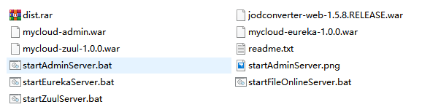

图10-1 应用部署脚本

在window系统下面依次点击startEurekaServer->startAdminServer->startZuulServer

->startFileOnlineServer->解压dist文件，访问前台页面。各应用对应端口分别是 mycloud-ad

min：9000 ，mycloud-eureka : 8761 ，mycloud-zuul : 8888，file-online-preview：8012。

附录D 主要源代码

//网关权限(Token)验证
@Component
public class AuthorizationInterceptor extends HandlerInterceptorAdapter {
@Autowired
private TokenService tokenService;
public static final String USER_KEY = "userId";
@Override
public boolean preHandle(HttpServletRequest request, HttpServletResponse response,

Object handler) throws Exception {
Login annotation;
if (handler instanceof HandlerMethod) {
annotation = ((HandlerMethod) handler).getMethodAnnotation(Login.class);
} else {
return true;
}
if (annotation == null) {
return true;
}
//从header中获取token
String token = request.getHeader("token");
//如果header中不存在token，则从参数中获取token
if (StringUtils.isBlank(token)) {
token = request.getParameter("token");
}
//token为空
if (StringUtils.isBlank(token)) {
throw new BizException("token不能为空");
}
//查询token信息
SysUserEntity userEntity = tokenService.queryByToken(token);
if (userEntity == null) {
throw new BizException("token失效，请重新登录");
}
//设置userId到request里，后续根据userId，获取用户信息
request.setAttribute(USER_KEY, userEntity.getUserId());
return true;
}
}

/**
* 有@LoginUser注解的方法参数，注入当前登录用户
*/
@Component
public class LoginUserHandlerMethodArgumentResolver implements HandlerMethodArgumentResolver {
@Autowired
private IUserService userService;
@Override
public boolean supportsParameter(MethodParameter parameter) {
return parameter.getParameterType().isAssignableFrom(SysUserEntity.class) &&
parameter.hasParameterAnnotation(LoginUser.class);
}
@Override
public Object resolveArgument(MethodParameter parameter, ModelAndViewContainer
container,NativeWebRequest request, WebDataBinderFactory factory) throws
Exception {
//获取用户ID
Object userId = request.getAttribute(AuthorizationInterceptor.USER_KEY,
RequestAttributes.SCOPE_REQUEST);
if(userId == null){
return null;
}
//获取用户信息
return userService.getUserByUserId(userId.toString());
}
}

/**
* TokenService的实现
*/
@Service("tokenService")
public class TokenServiceImpl implements TokenService {
@Autowired
private RedisUtil redisUtil;
@Autowired
private IUserService userService;
private final static int EXPIRE = 3600 * 6;//6小时过期
@Override
public String createToken(long userId) {
//生成token
String token = generateToken();
SysUserEntity userEntity = userService.getUserByUserId(String.valueOf(userId));
if (StringUtils.isEmpty(token) || userEntity == null) {
throw new BizException("token生成失败!");
}
redisUtil.setObject(token, userEntity, EXPIRE);
return token;
}
@Override
public void cleanToken(String token) {
redisUtil.delete(token);
}
@Override
public SysUserEntity queryByToken(String token) {
return (SysUserEntity) redisUtil.get(token);
}
private String generateToken() {
return UUID.randomUUID().toString().replace("-", "");
}
//生成短信验证码
private int generateCapatcha(){
Random random = new Random();
int max = 999999;// 最大值
int min = 100000;// 最小值
int code = random.nextInt(max);// 随机生成
if(code < min){// 低于6位数，加上最小值，补上
code = code + min;
}
return code;
}
@Override
public String createCaptcha(String mobile) {
String key = RedisKeys.getCapatchaKey(mobile);
Object result = redisUtil.get(key);
if (result == null){
String capathca = String.valueOf(generateCapatcha());
redisUtil.setObject(key, capathca, 60);
return capathca;
}
return result.toString();
}
@Override
public boolean checkCaptcha(String mobile, String captcha) {
String key = RedisKeys.getCapatchaKey(mobile);
Object result = redisUtil.get(key);
if (result == null){
return false;
}
return result.toString().equals(captcha);
}
}

/**
* 企业网盘SpringCloud服务调用
*/
@FeignClient(name = "service", url = "http://localhost:9000")
public interface IDiskService {
/**
* 获取企业网盘资源
*/
@RequestMapping(value = "/front/app/listDisk")
List<FileEntity> listDisk(@RequestParam("deptId") String deptId,
@RequestParam("diskId") String diskId,
@RequestParam("fileName") String fileName,
@RequestParam("page") Integer page,
@RequestParam("limit") Integer limit);
/**
* 获取总页数
*/
@RequestMapping(value = "/front/app/listDiskTotal")
int listDiskTotal(@RequestParam("deptId") String deptId,
@RequestParam("diskId") String diskId,
@RequestParam("fileName") String fileName);
/**
* 获取企业网盘目录类型
*/
@RequestMapping(value = "/front/app/listDiskDirType")
List<DiskDirVo> listDiskDirType(@RequestParam("userId") String userId,
@RequestParam("deptId") String deptId);

/**
* 异常处理器
*/
@RestControllerAdvice
public class BizExceptionHandler {
private Logger logger = LoggerFactory.getLogger(getClass());
//处理自定义异常
@ExceptionHandler(BizException.class)
public R handleBizException(BizException e){
R r = new R();
r.put("code", e.getCode());
r.put("msg", e.getMessage());
return r;
}
@ExceptionHandler(DuplicateKeyException.class)
public R handleDuplicateKeyException(DuplicateKeyException e){
logger.error(e.getMessage(), e);
return R.error("数据库中已存在该记录");
}
@ExceptionHandler(Exception.class)
public R handleException(Exception e){
logger.error(e.getMessage(), e);
return R.error();
}
}
/**
* 连接Hadoop
*/
public class HdfsConn {
private FileSystem fileSystem = null;
private Configuration configuration = null;
private static final String serverUrl = "hdfs://60.205.212.196:9000/";
private static final String HADOOP_HOME = "E:\\hadoop-2.8.3";
//创建单例
private static class SingletonHolder{
private static final HdfsConn INSTANCE = new HdfsConn();
}
//初始化
private HdfsConn(){
try {
configuration = new Configuration();
configuration.set("fs.defaultFS", serverUrl);
/*System.setProperty("HADOOP_USER_NAME", "hdfs");*/
System.setProperty("HADOOP_USER_NAME", "root");
System.setProperty("hadoop.home.dir", HADOOP_HOME);
configuration.set("dfs.permissions", "false");
fileSystem = FileSystem.get(configuration);
} catch (IOException e) {
e.printStackTrace();
}
}
public static FileSystem getFileSystem() {
return SingletonHolder.INSTANCE.fileSystem;
}
public static Configuration getConfiguration() {
return SingletonHolder.INSTANCE.configuration;
}
public static void main(String[] args) throws Exception{
String dir = "/cxx/aa";
FileSystem fs = getFileSystem();
if (!fs.exists(new Path(dir))) {
fs.mkdirs(new Path(dir));
}
}
}

